МУНИЦИПАЛЬНОЕ БЮДЖЕТНОЕ
ДОШКОЛЬНОЕ ОБРАЗОВАТЕЛЬНОЕ УЧРЕЖДЕНИЕ
«ДЕТСКИЙ САД «СКАЗКА» г. ДОЛИНСК САХАЛИНСКОЙ ОБЛАСТИ
(МБДОУ «Сказка»)
694051 Сахалинская область, г. Долинск, ул.Октябрьская 17 тел / факс (8 424 42) 27-2-78
e-mail: sckazcka2014@yandex.ru

Обобщение опыта
«Духовно – нравственное воспитание старших дошкольников через использование программы О.Л. Князевой, М.Д. Маханевой «Приобщение детей к истокам русской народной культуры»

Выполнил: воспитатель
Гаркавцева Елена Леонидовна

2018г.
Содержание
Раздел 1. Информация об опыте………………………………………….……..4
Глава 1. Теоретические основы духовно-нравственного воспитания старших дошкольников
  - Особенности духовно-нравственного воспитания старших дошкольников……………………………………………………………...9
  - Роль духовно-нравственного воспитания в формировании личности детей старшего дошкольного возраста………………………………….12
  - Русская народная культура как фактор развития личности ребенка дошкольного возраста……………………………………………………14
  - Краткие выводы по 1 главе………………………………………………18
Раздел 2. Технология опыта
Глава 2. Методические и дидактические особенности организации приобщения детей к русской народной культуры в условиях дошкольного учреждения и семьи
2.1. Опыт приобщения детей к русской народной культуры в условиях дошкольного учреждения и семьи……………………………………………..19
2.2. Первый этап работы над программой О.Л. Князевой, М.Д. Маханевой «Приобщение детей к истокам русской народной культуры» с ознакомлением устного народного творчества в старшем дошкольном возрасте (старшая группа, 2016-2017 учебный год)…………………………………………………………………………….....24
2.3. Второй этап работы над программой О.Л. Князевой, М.Д. Маханевой «Приобщение детей к истокам русской народной культуры» с ознакомлением устного народного творчества в старшем дошкольном возрасте (подготовительная группа, 2017-2018 учебный год)……………………………………………………………………………….27
Раздел 3. Результативность опыта …………………………………………..30
Список использованной литературы…………………….…………………….31
Рецензия
Приложение 1. Рабочая программа……………………………………………32
Приложение 2. Анкета для родителей………………………………………...49
Приложение 3. Критерии оценки детей……………………………………….51
Приложение 4. Мини-музей «Россия моя Родина»…………………………..52
Приложение 5. Хозяйка уголка – кукла Маруся……………………………...53
Приложение 6. Музыкально-театральный уголок……………………………54
Приложение 7. Выставка «Наши таланты»…………………………………...56
Приложение 8. Русские народные игры……………………………………….57
Приложение 9. Русский фольклор……………………………………………..58
Приложение 10. Консультации для родителей………………………………..61
Приложение 11. Сводная таблица старшей группы на 2016 – 2017учебный год………………………………………………………………………………..65

Приложение 12. Русские богатыри……………………………………………66
Приложение 13. Макет «Русской избы»………………………………………67
Приложение 14. Наглядное пособие «Предметы народного быта»…………68
Приложение 15. Коллекция кукол……………………………………………..69
Приложение 16. Выставка «Наши таланты»…………………………………..70
Приложение 17. Праздник «Осенины»………………………………………...71
Приложение 18. Сценарий тематического досуга………………………….....73
Приложение 19. Конспект «Русская каша – сила наша»……………………..78
Приложение 20. Сводная таблица подготовительной к школе группы на 2018-2018 учебный год………………………………………………………………..84

Раздел 1. Информация об опыте
1.1. | Сведения об авторе опыта | Ф.И.О. Гаркавцева Елена Леонидовна  Место работы: МБДОУ «Детский сад «Сказка»  Педагогический стаж: 10 лет  Преподаваемые предметы: НОД  Специальность: воспитатель  Контактный телефон: 89624146933
1.2. | Тема опыта | «Духовно – нравственное воспитание старших дошкольников через использование программы О.Л. Князевой. М.Д. Маханевой «Приобщение детей к истокам русской народной культуры»
1.3. | Целевая группа, на работу с которой направлен опыт | Дети старшего дошкольного возраста (5-6-7лет)  Воспитатель группы;  Родители воспитанников МБДОУ «Детский сад «Сказка»

«Любовь к родному краю, родной культуре, родной речи начинается с малого
- с любви к своей семье, к своему жилищу, к своему детскому саду.
Постепенно расширяясь, эта любовь переходит в любовь к родной стране, к
её истории, прошлому и настоящему, ко всему человечеству»
Д.С. Лихачёв
Введение
Актуальность. Воспитатель ежедневно устанавливает душевную связь с ребенком, формирует атмосферу понимания, добра, сотрудничество. Если это достигнуто, то ребенку легко учиться, легко общаться, жить в коллективе.
Нам доверяют самое дорогое – воспитание детей. И даже имея опыт в работе, постоянно ищешь новые пути к душе ребенка. Дошкольный возраст является периодом начала становления личности, формирования духовно-нравственного мира ребенка. В современном мире остро чувствуется дефицит внимания, доброты.
В нашу современную жизнь стремительно ворвалась западная культура: музыка, фильмы, книги, мультипликация, игрушки – все это оказывает большое влияние на восприимчивую детскую психику.
Настораживает то, что под массовым воздействием западной культуры подрастающее поколение растет и формируется на чуждых нашей самобытности ценностях.
Приобщение новых поколений к национальной культуре в настоящее время становится актуальным педагогическим вопросом современности, так как, если не уделять ему должного внимания, то в будущем может произойти утрата исторического наследия и самобытности русского народа. Сегодня всё ещё происходит подмена многих идеалов, разрушение взглядов предшествующих поколений, навязывание массовой культуры, чужеродного русскому народу мышления, образа жизни, поведения.
Основоположник «народной педагогики» К.Д. Ушинский подчеркивал, что «воспитание, созданное самим народом и основанное на народных началах, имеет ту воспитательную силу, которой нет в самых лучших системах, основанных на абстрактных идеях или заимствованных у других народов». «Как бы ни понималась роль тысячелетнего культурного наследия в нашей действительности, как бы ни оценивалось прошлое перед лицом настоящего, остаётся бесспорным, что «новизна» наших дней не может утвердиться без обращения к старине».
К концепции духовно-нравственного развития и воспитания личности гражданина обоснован принцип работы по данному направлению: «Воспитание человека, формирование свойств духовно развитий личности, любви к своей стране, потребности творить и совершенствоваться есть важнейшее условие успешного развития личности гражданина России». Личностное становление человека происходит в раннем возрасте, когда дети усваивают нормы, правила поведения. Всем известно, что впечатления детства глубоки и неизгладимы в памяти человека, именно они образуют фундамент для развития нравственных чувств, поэтому приобщение детей к русской народной культуре должно осуществлять дошкольное воспитание, которое будет помогать маленькому гражданину различать истинные и мнимые ценности, поможет понять, почему идеалом русского народа была не богатая, а Святая Русь.
Общение с народной культурой облагораживает, делает человека мягким, чутким, добрым, мудрым. Приобщение к традициям народа особенно значимо в дошкольные годы. Ребенок, по мнению В.Г. Безносова, В.П. Зеньковского, Д.С. Лихачёва, является будущим полноправным членом социума, ему предстоит осваивать, сохранять, развивать и передавать дальше культурное наследие этноса через включение в культуру и социальную активность. «Культура – это огромное целостное явление, которое делает людей, населяющих определённое пространство, из просто населения – народом, нацией», - Д.С. Лихачёв.
Кроме того, как отмечают Л.С. Выготский, А.Н. Леонтьев, С.Л. Рубинштейн, в старшем дошкольном возрасте идёт процесс целенаправленного формирования знаний, чувств, оценок, интересов, а каких – это во многом зависит от нас, взрослых.
В современных условиях модернизации дошкольного образования особое внимание уделяется совершенствованию педагогического процесса и повышению развивающего эффекта образовательной работы с детьми, обеспечивающей творческую деятельность каждого ребенка. Важной задачей дошкольного образовательного учреждения становится создания условий для наиболее полного раскрытия всех задатков и способностей ребёнка, его творческих возможностей.
Задача решается на основе использования разных методов и средств активизации целенаправленной деятельности духовно-нравственного воспитания старших дошкольников, обеспечивающих развитие детей, базовых культурно-эстетических и этических качеств их личности, а также социальное развитие ребёнка. С первых лет жизни ребёнка необходимо приобщать к культуре, общечеловеческим ценностям, заложить в нём фундамент нравственности, патриотизма, формировать основы самосознания и индивидуальности.
Великая же культура русского народа, которая складывалась тысячелетиями своими обычаями, традициями и обрядами, уникальным фольклором, стала забываться, отходит на второй план. Многое из жизни наших предков уже утрачено.
К концепции духовно-нравственного развития и воспитания личности гражданина России подчёркнуто, что «духовное единство народа и объединяющие нас моральные ценности – это такой фактор развития, как политическая и экономическая стабильность и общество лишь тогда способно ставить и решать масштабные национальные задачи, когда у него есть общая система нравственных ориентиров, когда в стране хранят уважение к родному языку, к самобытной культуре и к самобытным культурным ценностям, к памяти своих предков, к каждой странице нашей отечественной истории».
Актуальность данной проблемы определила выбор темы нашего исследования «Духовно-нравственное воспитание старших дошкольников через использования программы О.Л. Князевой, М.Д. Маханевой «Приобщение детей к истокам русской народной культуры».
Объектом исследования выступает учебно-воспитательный процесс, ориентированный на духовно-нравственное воспитание старших дошкольников.
Предметом исследования является духовно-нравственное воспитание старших дошкольников.
Цель исследования – развивать духовно-нравственные качества детей, расширять кругозор знаний о русской народной культуре.
В соответствии с целью определены следующие задачи исследования:
- Познакомить детей с разнообразием жанров русского народного творчества, с народно-прикладным искусством, с предметами русского быта, жилищем, народным костюмом. Обогащать словарь, развивать лексико-грамматический строй, выразительность речи.
- Развивать эмоциональную отзывчивость на произведения русского устного народного творчества, фантазию, творческие способности дошкольников при знакомстве с декоративно-прикладным искусством.
- Воспитывать у дошкольников чувство патриотизма, гордости и любви к Родине, к родному краю, к народной культуре и людям, создающим её.
- Привлечь и заинтересовать родителей в создании «мини-музея», к участию в фольклорных праздниках, к изготовлению костюмов и пособий.
В ходе работы над темой исследования мы руководствовались следующими принципами:
- Управление по результатам диагностики.
- Дифференциация – учёт возрастных и индивидуальных особенностей детей.
- Целостность – учебно – воспитательный процесс.
- Гуманистичность – духовно-нравственное образование – важнейшая составляющая воспитательно-образовательного процесса в дошкольном образовательном учреждение.
- Системность – чёткая система с простым принципом построения.
- Научность – развитие познавательных процессов старших дошкольников.
В ходе исследования была сформулирована гипотеза, заключающаяся в том, что духовно-нравственное воспитание старших дошкольников будет эффективным, если:
- обеспечена взаимосвязь когнитивного, эмоционального и поведенческого компонентов культурной компетентности ребёнка;
- реализовано продуктивное взаимодействие в системе «педагог-ребёнок-родитель» в процессе приобщения детей к истокам русской народной культуры;
- организован процесс ознакомления с родной культурой в комплексе непосредственной образовательной деятельности, свободной деятельности, игры;
- достигнуты такие результаты, как приобретение представлений о традициях, развитие интереса к ним и реализация имеющихся представлений в самостоятельной деятельности.
Новизна исследования заключается в использовании программы О. Л. Князевой, М.Д. Маханевой «Приобщение детей к истокам русской народной культуры», которая направлена на новый подход к процессу духовно-нравственное воспитания старших дошкольников.
Практическая значимость. Данный опыт работы может использоваться в дошкольных учреждениях в целях повышения качества духовно-нравственного воспитания во всех видах деятельности и в практике семейного воспитания.
Этапы педагогического исследования.
На подготовительном этапе мы определили тему исследования, обозначили основную цель и задачи, выдвинули гипотезу.
Основной этап начался с мониторинга духовно-нравственного воспитания группы старших дошкольников и разработки программы «Приобщение детей к истокам русской народной культуры» по результатам мониторинга. Провели анкетирование среди родителей в начале года.
Практический этап включил в себя внедрение программы в воспитательный процесс, уточнение и корректировку форм, методов и приёмов работы с детьми.
На заключительном этапе проводился итоговый мониторинг духовно-нравственного воспитания старших дошкольников.
В результате дети получили первичные представления о культуре и её истории, о роли ценностей русского народа. Научились различать виды народно-прикладного искусства, жанры художественного и фольклорного творчества, получили представление о русских традициях и праздниках. У детей улучшилось внимание, усидчивость, расширился активный словарь, повысился интерес к русским народным подвижным и хороводным играм, к русской народной культуре в целом.

Глава 1. Теоретические основы духовно-нравственного воспитания старших дошкольников.
1.1. Особенности духовно-нравственного воспитания старших дошкольников.
Духовно-нравственное воспитание является важнейшим направлением воспитания, оказывающим определяющее влияние на все другие направления. Что будет заложено в душу ребёнку, проявится позднее, станет его жизнью. Важная роль в духовно-нравственном воспитании отводится детскому саду. Стало очевидным, что в обществе необходимо возрождение культуры и духовности, что связано непосредственно с воспитанием и развитием ребёнка до школы.
Основой духовно-нравственного воспитания является культура семьи, общества и образовательного учреждения – той среды, в которой происходит развитие и становление, в которой живёт ребёнок. Культура – это система ценностей, закреплённая в традициях. Она необходима для поиска высших ценностей и для удовлетворения духовных потребностей.
В области воспитания дошкольников всесторонне был исследован процесс формирования духовно-нравственных основ. Понятия «нравственный» и «духовный» определяются следующим образом: так, С.Я. Рубинштейн считает, что «духовность» - это состояние близости души, внутреннего мира человека. Р.С. Буре полагает, что «нравственность» - это твердая постоянная решимость воли следовать за добрыми влечениями сердца и совести. Исходя из этого, духовные упражнения ума, чувств и сердца ребёнка являются основным средством духовно-нравственного воспитания, а основной формой – служению добру, служение людям. То, какие нравственные качества разовьются у ребёнка, зависит, прежде всего, от родителей, педагогов и окружающих его взрослых, от того, как они его воспитают, какими впечатлениями обогатят.
В проекте «национальной доктрины образования в Российской Федерации» подчеркивается, что «система образования призвана обеспечить воспитание граждан правового демократического, социального государства, уважающих права и свободы личности, обладающих высокой нравственностью и проявляющих национальную и религиозную терпимость». Реализация такой системы образования невозможна без знаний истории, традиций и культуры своего родного края, народа. В.О. Ключевский отмечал, что: «Неизвестно каков будет человек через тысячу лет, но если отнять у современного человека этот нажитой и доставшийся ему в наследство скарб праздников, обрядов – тогда он все забудет и всему разучится, и должен будет все начинать сначала».
Проблема воспитания духовно-нравственных качеств в подрастающем поколении, её острота не ослабевали никогда. В современном обществе данная проблема приобретает особую актуальность. Социально-экономические и политические изменения в нашей стране повлекли за собой изменения и в сфере морально-нравственных ценностей и норм поведения в обществе. В нравственном воспитании современных детей появились негативные тенденции: книги ушли на второй план, их место занял экран телевизора и компьютера. Персонажи сказок, герои мультфильмов, которые смотрят современные дошкольники, не всегда отличаются нравственной чистотой и высокой духовностью.
Недаром говорится: «Дети – наше будущее». И каким оно будет, зависит от нас взрослых: родителей, педагогов, общественности. Необходимо создавать такие условия, в которых формировалось бы и закреплялось изначальное стремление ребёнка к возвышенному, святому и доброму. Так как привычки и ценности, заложенные в детстве, станут нравственным фундаментом для принятия жизненно важных решений в будущем. Мы также должны понять, что дети – это наше отражение. В первую очередь, мы сами должны стать носителями духовно-нравственной культуры, которую стремимся привить детям.
Поэтому на современном этапе развития образования духовно-нравственное воспитание является одной из важнейших задач в воспитании подрастающего поколения. Актуальность этой задачи в современной России отражена и в Федеральном государственном образовательном стандарте дошкольного образования.
В методологическую основу разработки и реализации Федерального государственного образовательного стандарта дошкольного образования была заложена Конвенция духовно-нравственного развития и воспитания личности гражданина России.
Федеральный государственный образовательный стандарт дошкольного образования выдвигает одним из основополагающих принципов дошкольного воспитания «приобщение детей к социокультурным нормам, традициям семьи, общества и государства».
Стандарт направлен на решение ряда задач, в том числе и на «объединение обучения и воспитания в целостной образовательный процесс на основе духовно-нравственных и социокультурных ценностей и принятых в обществе правил и норм поведения в интересах человека, семьи, общества», «формирование общей культуры личности детей, в том числе ценностей здорового образа жизни, развитие их социальных, нравственных, эстетических, интеллектуальных, физических качеств, инициативности, самостоятельности и ответственности ребёнка…»
Дошкольный возраст – важнейший этап в развитии ребёнка. Именно в этот период ребёнок приобщается к миру общественных ценностей. Именно в этом возрасте ребёнок входит в этот огромный, удивительный и прекрасный мир.
Только в дошкольном возрасте закладывается основа системы духовно-нравственных ценностей, которая будет определять отношение взрослого человека к миру и его проявлениям во всем его многообразии. Нравственное
воспитание дошкольника – это целенаправленное педагогическое воздействие по ознакомлению ребёнка с нравственными нормами поведения в процессе различной деятельности.
Каждый возрастной период характеризуется неповторимыми особенностями, которые необходимо знать и учитывать для достижения эффективных результатов в работе по духовно-нравственному воспитанию дошкольников. При этом одним из очень важных условий эффективного формирования духовно-нравственных ценностей является индивидуальный подход.
Особенное место в духовно-нравственном развитии является воспитание чувства патриотизма. В Федеральном государственном образовательном стандарте дошкольного образования учитывается принцип этнокультурной ситуации развития детей. Образовательная программа «может предусматривать возможность реализации на родном языке из числа языков народов Российской Федерации». В формировании нравственных представлений, конечно же, важную роль играет знакомство с родным языком. Образцы родного языка очень ярко представлены в художественной литературе, особенно в произведениях устного народного творчества (сказках, песенках, пословицах, поговорках). Именно фольклор вмещает в себя все ценности родного языка.
В духовно-нравственном воспитании большая роль принадлежит не только дошкольному учреждению. Которое посещает ребёнок, но и семье. Вся воспитательная работа должна строится на основе единства знаний, убеждений и действия воспитателя и родителей. Огромное значение имеет пример взрослых: воспитателя, родителей и других близких людей из окружения ребёнка. Именно на положительных эпизодах из жизни старших членов семьи у дошкольников формируется понятие «что такое хорошо, а что такое плохо». Материальные ценности во многих семьях возвышаются над духовными, поэтому у детей искажены представления о гражданственности и патриотизме, справедливости и добре, милосердии и великодушии. В погоне за развитием интеллекта многие родители упускают из виду необходимость работы над воспитанием души своего ребёнка, над развитием нравственных и духовных качеств маленького человека. Не всегда родители понимают, что без этих качеств накопленные знания могут оказаться бесполезными. Воспитателю необходимо помочь родителям осознать, что именно в семье, должны сохраняться и передаваться нравственные и духовные обычаи и ценности, созданные нашими дедами и прадедами, и что, в первую очередь, родители – главные ответственные за воспитание своих детей.

1.2. Роль духовно-нравственного воспитания в формировании личности детей старшего дошкольного возраста.
Нельзя познать культуру других народов, отказавшись от своей собственной. Первышова Анна Ивановна: «Забывая культуру и историю своего народа, мы тем самым предаём забвению глубинную историческую память народа». Доктор философских наук Е.С. Троицкий утверждал: «Если великие ценности славянской цивилизации, славянской культуры, духовности окажутся не востребованными, то это будет величайшей потерей не только для самих славян, но и для всего человечества».
Основополагающим материалом для работы по данной теме стала образовательная программа авторов О. Л. Князевой, М.Д. Маханевой «Приобщение детей к истокам русской народной культуры». Дошкольное детство - это период усвоения норм морали и социальных норм поведения. Когда ребёнок начинает активную жизнь в человеческом обществе, он сталкивается с множеством проблем и трудностей. Они связаны не только с тем, что он ещё мало знает о мире, а с тем, что хочет его познать. Ему нужно научится жить среди себе подобных. И не только физически жить, но хорошо, комфортно чувствовать себя среди людей и развиваться, совершенствоваться. А для этого важно понять, как люди общаются друг с другом, что они ценят, что порицают, за что хвалят, а за что ругают, или даже наказывают.
В процессе этого сложного познания сам ребёнок становится личностью со своим мировоззрением, со своим пониманием добра и зла, со своими реакциями на поступки других и оценкой собственного поведения. Таким образом, целесообразно более активно включать в образовательно-воспитательную работу с дошкольниками приёмы и методы, направленные на воспитание нравственности.
Это углубит содержание педагогической работы с дошкольниками в таких видах детской деятельности как игровой, познавательно-исследовательской, продуктивной, коммуникативной, трудовой, музыкально-эстетической. Все виды детской деятельности подчинены реализации образовательных областей: «Социально-коммуникативное развитие», «Познавательное развитие», «Речевое развитие», «Физическое развитие», «Художественно-эстетическое развитие».
Построение программы и национально-культурные особенности региона позволяют вводить дополнительные образовательные ситуации в образовательный процесс в целях более углублённого ознакомления воспитанников с нравственно-этическими нормами поведения через приобщение к культуре и быту русского народа, так как впечатления и знания, полученные в детстве, запоминаются на всё жизнь и часто влияют на отношение человека к другим людям, природе, Родине, являются ступенью дальнейшей успешной адаптации ребёнка в социуме, достигаемой в процессе общения с окружающими его людьми.
С целью реализации духовно-нравственного воспитания старших дошкольников и наиболее полной работы по данному направлению, был разработан и внедрён в систему работы опыт: «Духовно–нравственное воспитание старших дошкольников через использование программы О.Л. Князевой, М.Д. Маханевой «Приобщение детей к истокам русской народной культуры», чтобы посеять и взрастить в душах наших детей семена любви к родному дому, семье, природе, к истории, культуре и духовному богатству нашего народа. Нравственное воспитание дошкольников является своеобразным стержнем, вокруг которого целесообразно строить весь процесс обучения.

1.3. Русская народная культура как фактор развития личности ребёнка дошкольного возраста.
Народная культура является источником развития патриотических чувств у детей. Народное искусство, как и искусство вообще, многофункционально и одна из функций-воспитательная. В народном искусстве заложены большие воспитательные возможности. В.Г. Белинский по этому поводу высказался лаконично и выразительно: «Кто не принадлежит своему Отечеству, тот не принадлежит и человечеству».
Культуру России невозможно себе представить без народного искусства, которое раскрывает исконные истоки духовной жизни русского народа, наглядно демонстрирует его моральные, эстетические ценности, художественные вкусы и является частью его истории. Устное народное творчество, музыкальный фольклор, народное декоративно-прикладное искусство должно найти больше отражение в содержании образования и воспитания подрастающего поколения сейчас, когда образцы массовой культуры других стран активно внедряются в жизнь, быт, мировоззрение детей. И если говорить о возможности выбора своих жизненных идеалов, эстетических ценностей, представлений подрастающим поколением, то надо говорить и о предоставлении детям возможности знать истоки национальной культуры и искусства.
Национальная культура входит в наше сознание вместе с генами родителей, с культурой других народов мы знакомимся уже с позиции родной культуры. И чем раньше ребёнок придет к пониманию и осмыслению культуры своего народа, тем больше проникнется чистотой народных ценностей, тем роднее и ближе она станет.
Так как дошкольники очень эмоциональны, именно в таком возрасте можно через чувство восхищения русской народной культурой, природой родного края заронить искру любви к Родине. Воспитание в любви к природе, к своей необъятной и сильной стране - это важный шаг к формированию духовности, нравственных качеств у ребёнка. Душа народа едина, только проявляется по-разному в разных видах искусства: в песне, сказках, легенда, танцах, изобразительном искусстве. Поэтому и воздействие искусства на ребёнка должно быть комплексным. Потешки, сказки, народные песни, удивительные узоры расшитых полотенец, ажурных кружев воспринимаются в единстве, если они с детства окружают ребёнка. При комплексном воздействии различных видов искусства красочный мир народного творчества раскрывается по-особому эмоционально и увлекательно.
Ребёнка нужно воспитывать так, чтобы он понимал, что каждый человек, независимо от возраста - часть своего рода, народа; что у каждого человека есть Родина: близкие и дорогие ему места, где живет он, его родственники. И нужно жить так, чтобы было хорошо всем вокруг, и людям, и животным, и растениям, потому что все взаимосвязано. Воспитывая ребёнка на традициях, исторических событиях, достопримечательностях малой Родины, мы помогаем ему установить положительные отношения с миром людей, миром природы и самим собой.
Опора на красоту окружающего мира, культурные ценности и историю родного края - верный путь повышения качества воспитания и обучения.
Необходимо развивать потребность у ребёнка выразить свои впечатления в продуктивной деятельности (рисование, лепка, аппликация) и в общении, взаимодействии со сверстниками и взрослыми. Воздействие на душу ребёнка, его чувства оказывается сильнее, если происходит в результате коллективной деятельности.
Главный вывод можно сформулировать так: только систематическое воздействие на детей, при котором русская народная культура проникла бы в повседневную жизнь дошкольников, сделает русскую народную культуру родной и близкой родителям и детям. Только вызвав положительные эмоции при знакомстве с русской народной культурой в результате различной деятельности совместно с детьми, нам удастся сформировать представление о том, что наша страна – Россия – велика и красива, в ней живёт талантливый русский народ. А это повлияет на формирование нравственных чувств, вызовет чувство любви и гордости за свою страну и свой народ.
В изучении русского народного фольклора можно выделить несколько приоритетных направлений:
1. Создание атмосферы национального быта. Известно, что окружающие предметы оказывают большое влияние на формирование душевных качеств ребёнка: развивают любознательность, воспитывают чувство прекрасного. Окружающие предметы, впервые пробуждающие душу ребёнка, воспитывающие в нем чувство красоты, должны быть национальными. Это позволяет детям с самого раннего возраста понять, что они - часть великого русского народа.
2. Знакомство с традициями и обрядовыми праздниками. Обрядовые праздники тесно связаны с трудом и различными сторонами общественной жизни человека, во всей их целостности и многообразии. В них присутствуют тончайшие наблюдения людей за характерными особенностями времен года, погодными изменениями, поведением птиц, насекомых, растений. Такая народная мудрость, сохраненная в веках, должна быть передана детям. Много красивых обычаев традиционно существовало на Руси. Они помогали людям не терять веры и оптимизма, наперекор всем жизненным неурядицам. Жизнь наших предков была пронизана поверьями, обрядами, приметами, а будни чередовались с празднествами. Наши предки понимали праздники как период священного таинства, в отличие от повседневности и прозаичности будней. Верили, что в праздники исчезает граница между миром людей и миром чудес и магии. Традиционная празднично-обрядовая культура - неотъемлемый элемент народной культуры, имеющей, как правило, региональный оттенок. Праздники существовали всегда, во все времена, трансформируясь по содержанию и форме, сообразуясь с духовным и эстетическим развитием общества. Они несут большую эмоциональную и воспитательную нагрузку, обеспечивая передачу традиций из поколения в поколение. Русские народные праздники и обряды – одна из наиболее ярких и самобытных составных частей традиционной художественной культуры и в тоже время одно из наиболее сложных и многогранных явлений самого раннего ее типа – фольклора.
- Знакомство с фольклорными произведениями. Фольклор выделился из единой культуры первобытного общества в результате разделения труда. Русский народный фольклор: сказки, песни, частушки, пестушки, пословицы, поговорки. В русском песенном фольклоре чудесным образом сочетаются слова и музыкальный ритм, напевность. В устном народном творчестве, как нигде, отразились черты русского характера, присущие ему нравственные ценности-представления о добре, красоте, правде, верности, храбрости, трудолюбии. Особое место в таких произведениях занимает уважительное отношение к труду, восхищение мастерством человеческих рук. Знакомя детей с поговорками, загадками, пословицами, сказками, мы приобщаем их к общечеловеческим нравственным ценностям. Адресованные детям потешки, прибаутки, заклички звучат как ласковый говорок, выражая заботу, нежность, веру в благополучное будущее. В пословицах и поговорках метко оцениваются различные жизненные позиции, высмеиваются недостатки, восхваляются положительные качества людей. Благодаря этому фольклор является богатейшим источником познавательного и нравственного развития детей. Детский фольклор представлен в различных песнях календарно-земледельческого круга, например, колядки, веснянки, купальские песни; а также различные заклички (к дождю, радуге, солнцу), большое количество считалок, множество игр (драматические, спортивные и хороводные).
- Знакомство с русским народным искусством. Народ проявлял свои творческие устремления и способности лишь в создании предметов, необходимых в труде и быту. Однако в этом мире отражалась духовная жизнь русского народа, его понимание окружающего мира – красоты, природы, людей. Так рождались сказочно прекрасные росписи на прялках и посуде, узоры в кружеве и вышивке, причудливые игрушки. Народное искусство, как основа национальной культуры, считается очень важным в духовно-нравственном воспитании детей.
- Русские народные игры. С момента рождения ребёнок устремлён в будущее. Он овладевает культурой взрослого мира, в котором он живет. Одной и, возможно, наиглавнейшей составляющей этого процесса является участие детей в тех играх, которые в своем содержании фиксируют исторически сложившиеся универсальные (общечеловеческие) и этнические (национальные) ценности бытия. Народные игры вызывают активность мысли, способствуют расширению кругозора, уточнению представлений об окружающем мире. Кроме того, они совершенствуют все психические процессы – внимание, память, воображение, мышление, а в дальнейшем влияют и на самосознание. Нравственные качества, сформированные в игре, влияют на поведение ребёнка и его характер. В русском фольклоре представлено многообразие народных игр: драматические, спортивные, хороводные. Спортивные игры способствуют физическому развитию детей, усовершенствованию тех или иных спортивных навыков. Например: «прятки», «салки», «волк и гуси» и многие другие. Разнообразные варианты игры в прятки содержат в себе отзвуки старинных приёмов воспитания детей, формирования и развития личности ребёнка, когда существовали школы подготовки их и боям, и охоте. Во многих драматических и хороводных играх имитируется повседневная работа взрослых, забота о детях и животных, семейные взаимоотношения, производственные процессы: посев, уборка урожая, - что дает возможность с малых лет приучать детей к существующему порядку вещей и подготовить их к труду и самостоятельной жизни.

1.4 Выводы по первой главе.
В теоретической части работы, опираясь на данные научно – исторической и педагогической литературы, были проанализированы проблемы духовно-нравственного воспитания старших дошкольников.
Воспитание человека, формирование развитой личности, составляет одну из главных задач современного общества. Преодоление отчуждения человека от его подлинной сущности, формирование духовно развитой личности в процессе исторического развития общества не совершается автоматически. Оно требует усилий со стороны людей, и эти усилия направляются как на создание материальных возможностей, объективных социальных условий, так и на реализацию открывающихся на каждом историческом этапе новых возможностей для духовно-нравственного совершенствования человека.
Итак, нравственное воспитание необходимо организовать систематически, оно должно базироваться на знаниях и учете объективных закономерностей развития личности, постепенно приобщать ребёнка к моральным ценностям человечества и конкретного общества.
С течением времени ребёнок постепенно овладевает принятыми в обществе людей нормами и правилами поведения и взаимоотношений, присваивает, делает своими, принадлежащими себе, способы и формы взаимодействия, выражения отношения к людям, природе, к себе.
Результатом нравственного воспитания являются появление и утверждение в личности определенного набора нравственных качеств. И чем прочнее сформированы эти качества, тем меньше отклонений от принятых в обществе моральных устоев наблюдается у личности, тем выше оценка его нравственности со стороны окружающих.
Таким образом, духовно-нравственное воспитание процесс длительный и противоречивый. И выходит он далеко за пределы дошкольного возраста. Всю жизнь ребёнка следует организовывать как цепь непрерывных упражнений в нравственных поступках. И одной из основ становления морально-устойчивой и духовно-организованной личности является приобщение ребёнком к истокам русской культуры, народному достоянию в целом.

Раздел 2. Технология опыта
Глава 2. Методические и дидактические особенности организации приобщения детей к русской народной культуры в условиях дошкольного учреждения и семьи.
2.1 Опыт приобщения детей к русской народной культуры в условиях дошкольного учреждения и семьи.
Приобщение детей к русской народной культуре - важная составляющая часть патриотического воспитания дошкольников в условиях образовательного учреждения и семьи.
Методической основой работы по патриотическому воспитанию дошкольников стала программа О.Л. Князевой, М.Д. Маханевой «Приобщение детей к истокам русской народной культуры», которая направлена на духовно - нравственное-воспитание детей через использование устного народного творчества (Приложение 1. Рабочая программа).
Прежде чем начать знакомство детей с русской народной культурой, нам необходимо было выявить, что родители знают по данному вопросу. Анкетирование родителей показало, что 65% родителей — имеется представления о народных праздниках, они знают свою родословную, интересуются прошлым своей семьи. 35% родителей считают, что не способны рассказать детям о русской культуре на доступном дошкольном языке. 74% родителей не против проводимой в детском саду работы с детьми, по приобщению детей к истокам русской народной культуры так как считают, что она способствует расширению детского кругозора, формированию мыслительной деятельности и подготовке к школе. Итоги анкетирования показали, что родители считают важным приобщать детей к истокам русской народной культуре. Поэтому мы решили взять за основу программу О.Л. Князевой, М.Д. Маханевой «Приобщение детей к истокам русской народной культуры». Всю образовательную деятельность построили на интегративной основе, что соответствует требованию Федерального государственного образовательного стандарта дошкольного образования. Учитывая возрастные особенности детей старшего дошкольного возраста, построили свою работу по принципу «сохранения исторической памяти» (Приложение 2. Анкета для родителей).
Для того, чтобы провести диагностику знаний, умений и навыков детей, мы разработали ряд критериев (Приложение 3.Критерии оценки детей).
В старшем дошкольном возрасте большое место в приобщении детей к народной культуре должно занимать знакомство с русскими народными традициями, такими, как почитание старости, гостеприимства, взаимопомощи, традиций русской кухни. Большое внимание мы уделили знакомству с русским народным костюмом. Дети узнали, что женщины на Руси не только для красоты украшали вышивкой одежду, но и в качестве оберега. Также знакомили детей с русскими праздниками: Рождеством, Масленицей, Пасхой. Как праздновали эти праздники наши предки, что изменилось с того времени, какие традиции остались. На праздник Рождество с детьми разучивали колядки, русские народные песни, заклички. Традиционным в нашем дошкольном образовательном учреждение стал праздник Масленица, на котором дети ближе узнают традиции встречи этого праздника и всей масленой недели.
В устном народном творчестве, как нигде, сохранились особенные черты русского характера, присущие ему нравственные ценности, представления о добре, красоте, правде, храбрости, трудолюбии, верности. Широко использовали все виды фольклора (сказки, песенки - потешки, пословицы, поговорки, загадки, хороводы) в воспитательном процессе. Знакомя детей с поговорками, загадками, пословицами, сказками, мы тем самым приобщаем их к общечеловеческим нравственным ценностям. Дети знают и с интересом играют в дидактические игры: «Назови сказку», «Узнай, из какой сказки герой», «Загадки и отгадки», «Я начну, а ты продолжи», «Чудесный мешочек», «Что было раньше, что сейчас» и многое другое. Проводим беседы о музеях: какие бывают и зачем они нужны, что в них хранится, кто туда ходит и зачем. Тем самым вызываем интерес к музею и желание создать свой мини-музей в группе. В тесном сотрудничестве с родителями мы постепенно накапливаем исторический материал (предметы домашнего быта, элементы одежды и обуви, фотографии из музея, фотосессии подготовленные родителями), который используем в работе с детьми в приобщении к русской народной культуре.
Правильно подобранная потешка помогает нам устанавливать доброжелательную атмосферу в группе, вызывает эмоциональный отклик у детей, воспитывает положительное отношение к режимным моментам, делая их для ребёнка более интересными. Это позволяет приучить ребёнка к совместному образу жизни, к коллективу. Только установив эмоциональный контакт и создав положительную атмосферу в группе, можно начинать прививать детям представления о добре и зле, красоте, правде, храбрости, трудолюбии и верности.
Ещё один вид малых форм словесного народного творчества, который мы использовали в своей работе – это загадки. Загадки – полезное упражнение для детского ума. Игра в узнавание, отгадывание, в разоблачение того, что спрятано и скрыто. Загадки мы используем в любой непосредственно образовательной деятельности, усложняем с возрастом детей, на прогулках, перед наблюдением загадываем загадки: «Белая простыня всю землю обошла». Загадки требуют от ребёнка большой наблюдательности, умственного напряжения решить поставленную перед ним задачу. Это развивает мышление, пытливость, наблюдательность. Вместе с тем, загадки дают нам возможность вести беседы на нравственную тематику: «Как нужно заботится о домашних питомцах», «Как не обижать наших братьев меньших». На непосредственно образовательной деятельности мы использовали пословицы и поговорки. Их называют жемчужиной народного творчества.
Они оказывают воздействие не только на разум, но и на чувства человека. Поучения, заключенные в них, легко воспринимаются и запоминаются. Пословицу также используем во всех процессах воспитательной работы.
Например, одеваясь на прогулку, медлительному ребенку говорим: «Семеро одного не ждут». Замечая на занятиях по аппликации неаккуратность, спешку в работе, говорим: «Поспешишь – людей насмешишь». На прогулке во время трудовой деятельности если дети отказываются выполнять работу, применяем такую пословицу: «Труд человека кормит, а лень портит», «Одна пчела много меду не натаскает». Часто меткая пословица, сказанная в нужный момент, могла урезонить обидчика. Хорошего друга хвалим: «Друг познаётся в беде». «Скучен день до вечера, коли делать нечего» говорим тому, кто не может найти себе занятие. Призываем детей дружить: «Не имей сто рублей, а имей сто друзей». Некоторые пословицы содержат в себе поучение, выраженное иногда в прямой форме, например, «Играть – играй, да дело знай», иногда в форме иронии, насмешки: «Хороша дочь Аннушка, коли хвалят мать да бабушка» или «Люди с базара, а Назар на базар». Некоторые поговорки дают меткую характеристику человеку или его деятельности: «Наш пострел везде поспел», «Все готово, да бестолково», «Поспешишь – людей насмешишь». Дети легко запоминают пословицы и поговорки и используют их в повседневной жизни. Таким образом, пословицы и поговорки помогают нам прививать детям нравственные нормы поведения, показывают им моральные эталоны.
Помогают нам в работе по воспитанию у детей духовно-нравственных качеств считалки – придуманный для детей способ осуществления объективной справедливости. Как бы сама судьба, а не авторитет взрослого распоряжается распределением ролей. Ребёнок в игре должен быть находчивым, сообразительным, понятливым, ловким, добрым и даже благородным. Все эти качества в детском сознании, душе, характере развивают считалки. Чаще всего считалки используем при проведении подвижных игр на свежем воздухе. Читалки разнообразны и редко повторяются, дети их любят и легко запоминают. Вот где воспитывается и воля, и благородство, и доброта!
Большое внимание мы уделяем русской народной сказке, которая помогает детям разобраться, что хорошо, а что плохо, отличить добро и зло, получить информацию о моральных устоях и культурных ценностях общества, расширить кругозор, развить речь, фантазию, воображение, а также духовно-нравственные качества: доброту, щедрость, трудолюбие, правдивость.
Для развития эмоциональной отзывчивости на произведения устного народного творчества, раскрытия своих творческих способностей, предлагали детям поиграть в сказку, чтобы почувствовать себя ее героем, волшебником, пережить все приключения сказочных героев, помочь найти выход из трудной ситуации, поэтому учим детей быть такими же смелыми, решительными, находчивыми, тем самым, помогая им реализовать свои мечты и желания. Через оценку взаимоотношений героев сказки подводим детей к пониманию противоречий в окружающем мире, ставим перед необходимостью выбора, потребностью решать противоречия, возникающие в жизни. Благодаря этому у ребёнка развивается способность сострадать, сочувствовать, сопереживать, радоваться чужим удачам. Кроме того, предлагаем детям проиграть в русские народные сказки такие как: «Колобок», «Теремок», «Репка», «Два медвежонка». Детей увлекает очарование вымысла, быстрая смена событий в сказке, необычность приключений и обязательная победа Добра над Злом. С помощью сказок мы формируем у детей умения быть дружными трудолюбивыми («Репка», «Теремок»), слушаться родителей («Гуси - лебеди», «Сестрица-Алёнушка и братец Иванушка»), быть смелыми и бесстрашными («У страха глаза велики»), трудолюбивыми («Хаврошечка», «Царевна Лягушка»).
Широко внедряя в свою работу народные игры, песни, хороводы, мы привлекаем внимание своих воспитанников к мысли о таких нравственных понятиях, как добро, дружба, трудолюбие, любовь к природе, к родной стране. Это такие всем известные игры, песни, хороводы как: «Гуси-лебеди», «У медведя во бору», «Заря-Заряница», «Кошки-мышки», «Тетёрка», «Золото хороню», «Жмурки», «Просо», «Как у наших у ворот», «Тень-тень-потетень», в которых звучит художественное слово, позволяя ребенку ещё раз прикоснуться к богатству народного творчества, где радость движения сочетается с духовным обогащением детей. Игры всегда образны и сопровождаются потешками, считалочками, забавными запевалками, в играх можно проявить смекалку, ловкость, товарищества и просто любознательность.
Для того, чтобы сделать фольклор ближе детям, создали соответствующую развивающую среду в группе детского сада. Педагогами группы создана библиотечка красочных книг с русскими народными сказками, потешками, загадками. В группе отведено место для театральной деятельности. Имеется уголок ряженья с элементами костюмов (как для мальчиков, так и для девочек), шапочки для игр-драматизаций и инсценировок сказок, куклы «би-ба-бо», настольный и пальчиковый театры, театр на фланелеграфе по сюжетам русских народных сказок: «Курочка Ряба», «Теремок», «Волк и семеро козлят», «Три поросёнка», «Заюшкина избушка». В группе имеются дидактические и настольно-печатные (лото, мозаика) игры: «Подбери картинку», «Собери сказку», «Мои любимые сказка», «Найди половинку», «Сказка за сказку», «Из какой сказки герой», «Расскажи сказку».
Среда должна побуждать детей и к двигательной активности, давать им возможность выполнять разнообразные движения, испытывать радость от этого. А что может быть доступней народных игр, сопровождаемых художественным словом? Поэтому физкультурные уголки, кроме привычного спортивного оборудования пополняются атрибутами для подвижных народных игр.
Всю работу по развитию у дошкольника нравственных качеств мы проводили вместе с родителями, сообщая им о достижениях и проблемах детей, консультируясь с ними об индивидуальных особенностях каждого ребёнка, обучая самих родителей приёмам и методам нравственного воспитания в семье. Итогом работы была постановка сказок: «Заюшкина избушка», «Маша и медведь», «Теремок», «Как мужик корову продавал».
В результате работы по программе духовно-нравственного воспитания дети получили первичные представления о культуре и ее истории, о роли музеев в сохранении культурных ценностей русского народа. Научились различать виды народно-прикладного искусства, жанра художественного и фольклорного творчества. Имеют представление о русских традициях и праздниках. У детей улучшилось внимание, усидчивость, расширился активный словарь, повысился интерес к русским народным подвижным и хороводным играм, к русской народной культуре в целом.
По итогам работы своим достижением мы считаем - создание в группе атмосферы доброжелательности, сочувствия и взаимопонимания, богатой развивающей среды. В результате приобщения дошкольников к русской народной культуры на практике убедились, что устное народное творчество является богатейшим источником познавательного и духовно-нравственного развития детей, прививает любовь к истории и культуре нашей Родины.

2.2. Первый этап работы над программой О.Л. Князевой, М.Д. Маханевой «Приобщение детей к истокам русской народной культуры». Ознакомление с устным народным творчеством в старшем дошкольном возрасте (старшая группа, 2016-2017 учебный год).
Работая по программе «Приобщение детей к истокам русской народной культуры» в старшей группе по ознакомлению детей с народными традициями были включены различные виды детской деятельности: познавательная, исследовательская, художественно-продуктивная, досуговая, игровая. Она осуществлялась в интегративной форме: на непосредственно образовательной деятельности, художественно-эстетической деятельности, в процессе совместной деятельности воспитателя с детьми, в самостоятельной детской деятельности.
На первом этапе в группе была создана предметно-развивающая среда. Оформлен патриотический уголок «Россия моя Родина», где была размещена государственная символика (портрет президента РФ, флаг, герб, гимн), а также размещена символика малой Родины (герб Сахалинской области и Долинского района), представлен наглядный материал: альбом с достопримечательностями столицы России города Москва, альбом с достопримечательностями города Долинска, открытки, книги об острове Сахалине, серия книг об истории возрождения Руси и т.д. (Приложение 4.
Мини-музей «Россия моя Родина»).
Для нравственно-эстетического развития старших дошкольников в группе организовали музыкально-театральный уголок, где появилась хозяйка уголка кукла Маруся в русском народном костюме (Приложение 5. Хозяйка уголка – кукла Маруся). В уголок приобретались народные игрушки: матрёшки разных видов, волчок, Богородская игрушка, были созданы своими руками дымковские игрушки. Пополнялась коллекция музыкальных инструментов: балалайка, гармошка, деревянные ложки, дудочка. Для русских народных игр были сшиты платочки, ленты разных цветов, сделаны кокошники. Театральный уголок пополнился различным видом театра – пальчиковым, кукольным, настольным, плоскостным, а также театр на фланелеграфе, маски сказочных персонажей (Приложение 6. Музыкально-театральный уголок).
В старшем дошкольном возрасте очень важно познакомить детей с декоративной росписью и прикладным искусством. У детей расширяются знания о русской народной игрушке (деревянной, глиняной, кукле – самоделке). Так на непосредственно образовательной деятельности мы знакомим воспитанников с народным промыслом: Дымковской игрушкой, Филимоновской игрушкой, хохломской росписью, росписью в технике гжель. Дети рисовали хохломские узоры, расписывали матрёшку, барышню и изготовляли своими руками: глиняную посуду, в дальнейшем расписывали её по известным нам народным промыслам. Детские работы были представлены на выставке «Наши таланты» (Приложение 7. Выставка «Наши таланты»).
Неоценимым богатством являются народные игры. Они вызывают интерес не только как жанр устного народного творчества. В них заключена информация, дающая представление о повседневной жизни наших предков – их быте, труде, мировоззрении. Игры были непременным элементом народных обрядовых праздников. В них удовлетворяется желание действия, развитие воображения, воспитывается умение преодолевать неудачи, а также переживать неуспех, постоять за себя и за справедливость. Фольклорные игры, песни, хороводы, уходящие своими корнями в древность, помогают детям прикоснуться к великому народному искусству, почувствовать глубину и красоту русских обычаев и обрядов. Нами была подобрана картотека «Русских народных игр», в которые дети играли с большим удовольствием (Приложение 8. Русские народные игры).
В группе и в саду устраивались народные праздники, чтобы дети имели возможность окунуться в атмосферу общей радости и веселья (Осенины, Ярмарка, Рождество, Масленица). Календарные народные праздники – уникальная возможность для детей и взрослых ежегодно погружаться в мир народных песен, танцев, обрядов, игр. Праздники позволяют в увлекательном, захватывающем действии овладеть большим репертуаром народных песен, закличек, считалок.
К проживанию календарного праздника мы готовимся в течение определенного времени: разучиваем песни, заклички, водим хороводы, знакомимся с обрядами, их значением в жизни человека, предметами быта. Освоение народной культуры, погружение в мир музыкального и поэтического фольклора предполагает организацию такой атмосферы, в которой разученные произведения становятся частью жизни ребёнка, используются в разных ситуациях (Приложение 9. Русский фольклор).
В родительском уголке размещали информацию о народных праздниках, об их истории, рецепты народной кухни. В течение года организовывались тематические выставки: на Пасху – «Пасхальные чудеса», на Рождество – выставка рисунков и поделок, на Осенины – выставка из плодов «Дары Осени», «Осенние фантазии». Совместное участие в творческих мероприятиях помогает объединить семью и наполнить её досуг новым содержанием. Создание условий для совместной творческой деятельности, сочетание индивидуального и коллективного творчества детей и родителей способствует единению педагогов, родителей и детей, что формирует положительное отношение друг к другу. Родители стали активными участниками педагогического процесса: они принимали участие в проведении русских народных праздниках, в украшении группы к русским народным гулянием «Рождество», «Новый год», «Масленица», участвовали в играх, активно с педагогами обсуждают вопросы воспитания на родительских собраниях (Приложение 10. Консультации для родителей).

По итогам первого года внедрения программы «Приобщение детей к истокам русской народной культуры» мы провели диагностическое обследование. Данные диагностического обследования проводили по наработанным критериям (Приложение 3. Критерии оценки детей).
Анализ критериев показал, что если на начало учебного года мы имели следующие показатели: высокий уровень 26%, средний 48%, низкий 26%, то к концу учебного года, мы получили следующие результаты: высокий уровень 63%, средний 26%, низкий 11%. Можно сделать вывод, что дети успешно усвоили знания, предложенные нами по программе О. Л. Князевой, М.Д. Маханевой «Приобщение детей к истокам русской народной культуры» (Приложение 11. Сводная таблица старшей группы на 2016 – 2017учебный год).

2.3. Второй этап работы над программой О.Л. Князевой, М.Д. Маханевой «Приобщение детей к истокам русской народной культуры». Ознакомление с устным народным творчеством в старшем дошкольном возрасте (подготовительная группа, 2017-2018 учебный год)
Главным качественным результатом первого года работы над программой «Приобщение детей к истокам русской народной культуры», стала активизация познавательной деятельности воспитанников в изучении русской культуры и истории. Ребята стали более раскрепощены, любознательны, доброжелательны, у них развивается чувство любви к своему народу, традициям и такое важное качество, как толерантность. Развитие этих качеств необходимо для того, чтобы ребёнок научился жить в обществе, рос гражданином страны.
Воспитывать патриота надо на конкретных героических примерах, исторических событиях, на народных традициях и правилах, по которым веками жила могучая Россия. Необходимо вместе с детьми постоянно прослеживать связь между стариной и днём настоящим, дать понять ребёнку, что он хозяин своей Родины.
Развиваясь, ребёнок утверждает себя обязательно на основе впечатляющих его примеров. Русская культурная традиция свято хранит образы героев – защитников Отечества. Из рассказов педагога, чтение былин, преданий, видеофильмов, дети узнали о былинном Илье Муромце, и о трёх богатырях, о Дмитрии Донском, молодом московском князе, победившем огромное войско Мамая, на Куликовом поле, Александре Невском – храбром защитнике Руси от немецких и шведских завоевателей, Федоре Ушакове, Александре Суворове, которые совершали не только воинский, но и духовный подвиг. Нами собрано наглядное пособие «Русские богатыри». От эмоционального восприятия дошкольники легко переходят к продуктивной деятельности. Вместе с воспитанниками мы изготовили «рубаху-кольчугу», покрывая трафарет пластилиновыми колечками (Приложение 12. Русские богатыри).
Для работы по ознакомлению детей с народными традициями, бытом и жизнью наших дедов и прадедов был создан руками педагогов и детей макет «Русской избы». Атмосферу старины в избе помогает воссоздать домашняя утварь и предметы быта: деревянный стол, лавка, колыбелька для малыша, ухват и чугунок, половики, прялка. Рассматривая макет, дети узнали о прошлом различных предметов: о прялке, деревянном столе, лавке, ухвате и чугунке, половике, рушнике, коромысле с ведром, и познакомились с историей возникновения и видами ложек, а также назначением русской печи. Таким образом, у детей развивается устойчивый и углубленный интерес к произведениям искусства, обычаям, быту русского народа. Нами была собрана посуда, выполненная в различной технике. Дети могли рассмотреть и определить роспись предмета; пощупав предметы, назвать из какого материала он изготовлен (Приложение 13. Макет «Русской избы»).
Было изготовлено наглядное пособие «Предметы народного быта» (Приложение 14. Наглядное пособие «Предметы народного быта»).
Огромной любовью у детей, конечно, пользуется русская игрушка, которая была и остаётся неотъемлемой частью жизни русских детей. Нарядная и красивая кукла радует глаз, несет улыбку в наш дом. В куклах многие видят то, что никогда не вернётся к нам, - наше детство. Между тем были времена, когда кукла была своеобразна. Знакомя детей с русской игрушкой, мы изготовили трафареты кукол: «соломенных», «тряпичных», «керамических», а также «Дымковскую игрушку». Родителями была сделана книжка-малышка «Дымковская игрушка», где были собраны различные виды игрушек. Дети узнали, что долгое время кукла оставалась «безликой», поскольку считалось, что кукла с лицом как бы обретала душу и могла навредить ребёнку. Позже этот магический смысл забылся, и кукле стали рисовать глаза, нос, рот (Приложение 15. Коллекция кукол).
В результате знакомства с разными видами декоративно-прикладного искусства дошкольники научились:
- создавать выразительный образ поделки;
- добиваться сходства с реальными узорами русских росписей;
-создавать нарядные обобщенные стилизованные образы;
-украшать работы с помощью растительных орнаментов и геометрических узоров;
-применять разнообразные приемы для создания выразительного образа.
Итогом работы знакомства с русским народным искусством стала выставка «Наши таланты» (Приложение 16. Выставка «Наши таланты»).
Наибольшая степень интегрирования разных видов народного искусства проявляется в праздниках. Ведь невозможно представить себе народный обряд без национальной одежды, музыки, предметов крестьянской жизни. В обряде все это соединяется, поэтому приобщение к народному искусству ставит перед нами задачу синтеза: приобщаясь к народному творчеству, дети учатся не только рисовать, лепить, но и петь, и танцевать, и импровизировать в игре, ощущая органическое единство всех этих проявлений творчества. В праздничных обрядах, ритуалах закрепляется социальное поведение, помогающее ребёнку осознать свою национальную принадлежность, а яркая эмоциональная форма и содержание воспитывают положительные чувства. Так, например, на празднике «Осенины» дети пели русские народные песни, заклички; мальчики исполнили танец с ложками, а девочки частушки, была поставлена русская народная сказка «Как мужик корову продавал». В рамках осеннего праздника была организована выставка поделок из природного материала «Осень, осень в гости просим» (Приложение 17. Праздник «Осенины»). В феврале дети приняли активное участие в празднике, посвящённый Дню России. Дети с удовольствием читали стихи о России, пели песни, был исполнен русский народный танец «Кадриль» (Приложение 18. Сценарий тематического досуга). На мероприятие «День открытых дверей» были приглашены родители. Совместно с родителями и детьми мы провели НОД «Русская каша, сила наша» (Приложение 19. Конспект «Русская каша – сила наша»).
Постепенно включаясь в совместную деятельность и понимая важность такой работы, родители стали активными помощниками в возрождении традиций, своим примером показывая, что возвращение к истокам - главный источник духовно-нравственного воспитания. На открытом мероприятии родители поделились своими семейными традициями: «Расписное яичко», «Масленичные блинчики». Поддерживали традиционные выставки группы: «Осень, осень в гости просим», «Кладовая Деда Мороза».
Результаты развития познавательной деятельности детей по итогам внедрения второго этапа программы «Приобщение детей к истокам русской народной культуры» отражены в данных диагностического обследования. Данные диагностического обследования мы проводили по наработанным критериям (Приложение 3. Критерии оценки детей).
Оценка критериев показала, что, если на начало учебного года мы имели следующие показатели: высокий уровень 37%, средний 52%, низкий 11%, то к концу учебного года, мы получили следующие результаты: высокий уровень 89%, средний 11%, низкий уровень 0%. Можно сделать вывод, что дети старшего дошкольного возраста успешно усвоили программу О. Л. Князевой, М.Д. Маханевой «Приобщение детей к истокам русской народной культуры», дети с удовольствием знакомились с русской народной культурой, традициями русских людей (Приложение 20. Сводная таблица подготовительной к школе группы на 2018-2018 учебный год).
Вывод: Двух летний опыт работы с воспитанниками старшего дошкольного возраста по программе О.Л. Князевой, М.Д. Маханевой «Приобщение детей к истокам русской народной культуры» помог нам разработать такую систему воспитательно-образовательной работы, при которой дети приобщаются ко всем видам национального искусства – от архитектуры до живописи, от пляски, сказки и музыки до театра. Именно такой нам представляется стратегия развития личностной культуры ребёнка как основы его любви к Родине. Больше всего нам хочется развивать в детях чувство гордости за свою Родину, вызвать в них восхищение творчеством русского народа. На наш взгляд, такая система работы позволит детям старших дошкольников ощутить себя частью великого русского народа.

Раздел 3. Результативность опыта
Проанализировав работу по программе О.Л. Князевой, М.Д. Маханевой «Приобщение детей к истокам русской народной культуры» и опираясь, на результаты мониторинга по итогам внедрения программы в образовательный процесс мы пришли к выводу, что:
1. Повысилась заинтересованность детей работой по возрождению народных традиций, а это, прежде всего, влияет на развитие личностных качеств дошкольников. Дети стали более уважительно относиться к семье, родному краю, его истории и людям, живущим в городе Долинске; стали более доброжелательными, отзывчивыми, коммуникабельными; обогатился их словарный запас.
2. Выпускники дошкольной группы имеют устойчивые знания по народной культуре, традициям, принимают активное участие в народных праздника.
3. Дети стали активнее использовать в своей деятельности произведения фольклора: загадки, потешки, считалки; умеют играть в русские народные игры.
4. Происходит формирование бережного отношения к предметам быта.
5. Возросло желание детей изучать фольклорные произведения во время свободной деятельности.
6. Воспитанники имеют базовые представления о народно-прикладном творчестве, о видах декоративного искусства.
7. Повысилась заинтересованность родителей к возрождению народной культуры и приобщению детей к истокам народных традиций.
Приобщая детей к истокам русской национальной культуры, мы развиваем личность каждого ребёнка, который, надеемся, будет носителем черт русского характера, русской ментальности, так, как только на основе прошлого можно понять настоящее, предвидеть будущее. А народ, не передающий все самое ценное из поколения в поколение, - это значит народ без будущего.
Данный опыт работы может использоваться в дошкольных учреждениях в целях повышения качества духовно-нравственного воспитания во всех видах деятельности и в практике семейного воспитания. А также используя возможности интернета, делимся накопленным опытом, публикуя свои материалы в интернете.
Мы глубоко уверены, что именно системная работа в направлении приобщения детей дошкольного возраста к истокам русской народной культуры – богатейший материал для развития чувств, эмоционального и культурно-творческого потенциала каждого ребёнка; для развития его эмоциональной, познавательной и интеллектуальной сфер, продуктивной деятельности, личностного, духовно-нравственного развития, воспитания патриотизма.

Список использованной литературы
1. Аникин В. П. К мудрости ступенька. О русских песнях, сказках, пословицах, загадках, народном языке: Очерки. – М.: Дет. лит., 1988.
2. Аникин В. П. Русские народные пословицы, поговорки, загадки и детский фольклор. – М., 1957.
3. Виноградов Д. С. Русский детский фольклор, кн. 1. – Иркутск, 1930.
4. Калугин В. И. Струны рокотаху: очерки о русском фольклоре – М.: Худ. Лит., 1987.
5. Толстой Л. Н. Былины/ Переизд. Предисл. В. П. Аникина; - М.: Дет. Лит., 1984.
6. И. В. Петрова, Т. Д. Стульчик «Нравственное воспитание в детском саду», Мозаика-синтез, Москва, 2008 г.
7. Федеральный государственный образовательный стандарт дошкольного образования.- М: УЦ Перспектива, 2014.-32с.
8. Духовно-нравственное и гражданское воспитание детей дошкольного возраста/Сост.: Аникина Т.М., Степанова Г.В., Терентьева Н.П. М.: УЦ «Перспектива», 2012.-248с.
9. Петрова В.И., Стульчик Т.Д. Нравственное воспитание в детском саду.
Программа и методические рекомендации.- М.: Мозаика-Синтез, 2006.-72с..
10.Ковалева Г.А. Воспитание маленького гражданина.: Практическое пособие для работников дошкольных образовательных учреждений.- 2-е изд., испр. доп.-М.: АРКТИ, 2004.-80 с.
11.Маханева М.Д. Нравственно – патриотическое воспитание детей старшего
дошкольного возраста. - 2-е изд., испр. и доп.-М.: АРКТИ,2005. -72 с.
12.Ривина Е.К. Знакомим дошкольников с семьёй и родословной. Пособие для педагогов и родителей. Для работы с детьми 2-7 лет. М.: Мозаика-Синтез, 2008.-128с.
13.Народная культура и традиции: занятия с детьми 3-7 лет/авт.-сост. В.Н.
Косарева. Волгоград: Учитель, 2013.-166с.

Приложение 1.
Рабочая программа

Рабочая программа по инновационной деятельности О.Л. Князевой, М.Д. Маханевой «Приобщение детей к истокам русской народной культуры» в старшем дошкольном возрасте (старшая группа 2016-2017 учебный год)
№ | Сентябрь | Программное содержание | Предварительная работа | Образовательная деятельность в режимных моментах | Образовательная деятельность в НОД
№ | Тема:
1 | «Что летом родится, - зимой пригодится» | Беседа о лете. Народные приметы, пословицы, поговорки, песенки о лете. Загадывание загадок о летних явлениях природы. | Разучивание: Песенка – закличка. | На прогулке: отметить народные приметы. | «Познание»
2 | «Гуляй, да присматривайся» | Рассказ о первом осеннем месяце, его приметах. Дидактическая игра «С какого дерева детки?» (плоды, листья). Разучивание песенки-попевки «Восенушка – осень». | Загадывание: Загадок об осени. | Беседа:О времени года. | «Познание»
3 | «Вершки да корешки» | Знакомство со сказкой «Мужик и медведь». Дидактическая игра «Вершки да корешки». Загадывание детьми загадок. | Разучивание загадок об овощах. | Рисование: Репки. | «Речевое развитие»
4 | «В гостях у Хозяюшки» | Познакомить детей с историей русского народа: бытом, обычаями, гостеприимством; продолжать знакомить детей с устным народным творчеством- пословицами, поговорками, прибаутками, обогащать речь детей образными, меткими выражениями малых форм русского фольклора. | Разучивание: пословиц, поговорок. | Беседа: о труде человека | «Познание»

№ | Октябрь | Программное содержание | Предварительная работа | Образовательная деятельность в режимных моментах | Образовательная деятельность в НОД
№ | Тема:
1 | «Октябрь пахнет капустой» | Беседа о характерных для октября явлениях природы, народных обычаях и праздниках (Покров, Сергиев день). Знакомство с предметами обихода – деревянным копытцем, тяпкой. | Повторение попевки «Восенушка-осень». | На прогулке: повторить пословицы и поговорки | «Познавательное развитие»
2 | «Зайчишка-трусишка» | Знакомство со сказкой «Заяц-хваста». | Разучивание потешки «Зайчишка-трусишка». | На прогулке: Поиграть в подвижную игру «Зайцы и волк» | «Речевое развитие»
3 | «Москва – столица России» | Вызвать у детей интерес к столице нашей Родины-Москве, желание узнать побольше об этом городе, его истории. | Рассматривание: альбома Москва. | Рисование: Кремля. | «Познавательное развитие»
4 | «Друг за дружку держаться-ничего не боятся» | Знакомство со сказкой «Крылатый, мохнатый да масленый». Беседа о выручке и поддержке и поддержке. | Заучивание пословиц о дружбе. | Работа перед сном Беседа о дружбе. | «Речевое развитие»

№ | Ноябрь | Программное содержание | Предварительная работа | Образовательная деятельность в режимных моментах | Образовательная деятельность в НОД
№ | Тема:
1 | «Знаешь ли ты сказки?» | Литературная викторина по сказкам «Заяц-хваста», «У страха глаза велики», «Крылатый, мохнатый да масленый» | Повтор песенок по сказкам. | Рисование сказочных героев. | «Речевое развитие»
2 | «Гончарные мастерские» | Рассказ о гончарном промысле. Знакомство со сказкой «Лиса и кувшин». | Рассмотрение иллюстраций глиняной посуды | Дидактическая игра «Что как называется?» | «Художественно-эстетическое развитие»
3 | «Наша добрая матрешка» | Воспитывать интерес к быту и изделиям народно-прикладного искусства, фольклору России; познакомить детей с устным народным творчеством, знакомство с русской матрешкой. | Разучивание стихов об матрешки. | Рисование: Матрешки. | «Художественно-эстетическое развитие»
4 | «Что нам осень принесла?» | Беседа об осени с использованием соответствующих народных примет, песенок, загадок, пословиц. | Разучивание песен и стихов об Осени. | Праздник «Осени» | «Познавательное развитие»

№ | Декабрь | Программное содержание | Предварительная работа | Образовательная деятельность в режимных моментах | Образовательная деятельность в НОД
№ | Тема
1 | «Здравствуй, зимушка-зима!» | Беседа о характерных особенностях декабря с использованием соответствующих пословиц, поговорок. | Разучивание заклички «Ты, Мороз, Мороз, Мороз» | Беседа с детьми о приметах зимы. | «Познавательное развитие»
2 | «Проказы старухи зимы» | Загадывание загадок о зиме. Повторение заклички «Ты, Мороз, Мороз, Мороз». Знакомство со сказкой К.Д. Ушинского «Проказы старухи зимы». | Разучивание песен и стихов о Зиме. | Показ настольного театра «Заюшкина избушка» | «Речевое развитие»
3 | «Россия на карте мира» | Дать первые представления о планете Земля; познакомить с глобусом; определить местонахождение России, столицы России, острова в котором мы живем. Воспитывать патриотические чувства. | Заучивание стихотворения Гусева «Берегите Россию». | Рисование: Свой двор Зимой. | «Познавательное развитие»
4 | «Пришла коляда – отворяй ворота» | Рассказ о рождественских праздниках и колядовании. Разучивание колядки. | Разучивание песен и стихов. | Новогодний утренник | «Художественно-эстетическое развитие»

№ | Январь | Программное содержание | Предварительная работа | Образовательная деятельность в режимных моментах | Образовательная деятельность в НОД
№ | Тема
1 | «С Новым годом со всем родом!» | Рассказ о традициях празднования Нового года. Пение колядок. | Фото-презентация «Как я встречал Новый год» | Лепка: пряников, рогаликов. | «Речевое развитие»
2 | «Гуляй, да присматривайся» | Беседа о характерных особенностях января. Знакомство со сказкой «Морозко». | Рассматривание иллюстраций Зимних пейзажей. | Пересказ сказки «Морозко» | «Речевое развитие»
3 | «Хороший город Городец» | Рассказать о городе Городец и городецкой росписи. Пение частушек. | Дидактическая игра: «Что из чего сделано?» | Рисование: Городецких узоров. | «Художественно-эстетическое развитие»
4 | «Символика РФ. Государственный флаг России» | Познакомить детей с изображением Государственного флага; формировать представление о значении Государственного флага РФ. | Подбор материала по теме: «Уголок России». | Прослушивание песен о Родине. | «Познавательное развитие»

№ | Февраль | Программное содержание | Предварительная работа | Образовательная деятельность в режимных моментах | Образовательная деятельность в НОД
№ | Тема
1 | «Гуляй, да присматривайся» | Беседа о характерных особенностях февраля. Знакомство со сказкой «Два Мороза». | Рассматривание иллюстраций пейзажей зимы. | Дидактическая игра «Когда это бывает» | «Речевое развитие»
2 | «Ой ты, Масленица!» | Обогащать знания о приметах Масленой недели; воспитывать патриотизм на традициях русской народной культуры. | Беседа о дружбе. | Развлечение: «Масленица» | «Художественно-эстетическое развитие»
3 | «23 Февраля» | Познакомить детей с наиболее распространёнными эмблемами, значками различных родов войск и значением символов в них. Воспитывать чувство гордости за свою армию, уважение к ее символике. | Оформление стен газеты: «Мой папа военный». | Заучивание стихов к празднику посвященный 23 февраля | «Познавательное развитие»
4 | «Посиделки» | Воспитывать интерес к народному быту, употреблять в разговорной речи пословицы, поговорки. | Разучивание отрывка слов сказки: «О царе Салтане» | Чтение поэмы А.С. Пушкина «Руслан и Людмила» | «Речевое развитие»

№ | Март | Программное содержание | Предварительная работа | Образовательная деятельность в режимных моментах | Образовательная деятельность в НОД
№ | Тема
1 | «Нет милее дружка, чем родимая матушка» | Воспитывать у детей доброе, внимательное, уважительное отношение к старшим, стремление помогать им. Учить отвечать на вопросы, правильно строить предложения в рассказе о маме. | Заучивание стихотворений о маме. | Изготовление поделки в подарок маме | «Художественно-эстетическое развитие»
2 | «Мой город родной» | Закреплять и расширять знания детей о родном городе; познакомить с историей возникновения города; воспитывать нетерпимость к беспорядку, к людям, наносящим городу вред. | Изготовление книжки-малышки город «Долинск» | Повторение домашнего адреса | «Познавательное развитие»
3 | «Забавы вокруг печи» | Продолжать знакомить детей с бытом русского народа, с печью-главной частью избы. | Заучивание загадок | Чтение сказки «По щучьему велению» | «Речевое развитие»
4 | «Государственный герб РФ» | Познакомить детей с изображением Государственного герба РФ, формировать элементарные представления о происхождении и функции герба России, о символическом значении цветов и образов в нем. Воспитывать гордость и уважение к Государственной символике России. | Разучивание: физкультминутки | Чтение сказок о победе воинов над чудовищами | «Познавательное развитие»

№ | Апрель | Программное содержание | Предварительная работа | Образовательная деятельность в режимных моментах | Образовательная деятельность в НОД
№ | Тема
1 | «Шутки шутить-людей насмешить» | Знакомство с потешным фольклором. Составление детьми потешного рассказа. | Повторение: потешек, скороговорок | Чтение небылиц | «Речевое развитие»
2 | «Дорого яичко в пасхальный день» | Познакомить с праздником Пасхи, проведением русских народных игр: «Верба-вербочка», «Солнышко-ведрышко», традициями красить яйца и обмениваться ими. | Повторение закличек | Чтение сказки «Снегурочка» | «Познавательное развитие»
3 | «Герб и флаг родного города» | Познакомить детей с символикой малой Родины. | Рассматривание фото альбома «город мой Долинск» | Рисование: «Мой любимый двор» | «Познавательное развитие»
4 | «Рассказывание русской народной сказки «Крылатый, мохнатый да масляный» | Закреплять знания детей о пословицах и поговорках о труде, дружбе, взаимовыручке и поддержке. Познакомить со сказкой «Крылатый, мохнатый да масляный. | Повторение пословиц и поговорок о дружбе, взаимовыручке и поддержке | Настольные игры | «Речевое развитие»

№ | Май | Программное содержание | Предварительная работа | Образовательная деятельность в режимных моментах | Образовательная деятельность в НОД
№ | Тема
1 | «Знамя Победы» | Воспитывать уважение к подвигу своего народа во время Великой Отечественной войны. | Заучивание стихов и песен ко Дню Победы | Экскурсия к алее «Славы» | «Познавательное развитие»
2 | «Весна красна цветами» | Повторение закличек, песенок, пословиц о весне. Отгадывание загадки. Знакомство со сказкой Н. Павловой «Под кустом». | Дидактическая игра «Дерево и листочек» | Экскурсия вокруг детского сада | «Речевое развитие»
3 | «Государственный гимн России» | Познакомить детей с Государственным гимном РФ и правилами его исполнения. | Разучить 1-й куплет гимна РФ и припев | Дидактическая игра «Народы мира» | «Познавательное развитие»
4 | «Прощание с «избой» | Словесные народные игры. Рассказывание докучных сказок. Пение частушек. | Подбор загадок о весне | На прогулке: Поиграть в народную подвижную игру «Ваня,Ваня-простота» | «Речевое развитие»

Рабочая программа по инновационной деятельности О.Л. Князевой, М.Д. Маханевой «Приобщение детей к истокам русской народной культуры» в старшем дошкольном возрасте (подготовительная группа 2017-2018учебный год)
№ | Сентябрь | Программное содержание | Предварительная работа | Образовательная деятельность в режимных моментах | Образовательная деятельность в НОД
№ | Тема
1 | «Что летом родится,-зимой пригодится» | Беседа о лете. Повторение пословиц, поговорок и песенок о лете. | Рассматривание иллюстраций Лето | Дидактическая игра «Что растёт в огороде» | «Речевое развитие»
2 | «Что мы знаем о нашей Родине?» | Пробуждать интерес детей к истории и культуре России. Воспитывать доброту, заботу друг о друге, умение решать вопросы сообща. | Заучивание стихотворения о России | Чтение былин | «Познавательное развитие»
3 | «Моя семья» | Развивать у детей коммуникативные умения; расширять представления о семье, учить ориентироваться в родственных отношениях, пополнять знания детей о родных им людях, прививать любовь к ним. | Фото-альбом «Моя семья» | Рисование: «Моя мама» | «Художественно-эстетическое развитие»
4 | «К худой голове своего ума не приставишь» | Беседа об уме и о глупости. Знакомство со сказкой «Про Филю». Словесная игра «Филя и Уля». | Повторение: пословиц, поговорок | Чтение сказки «У страха глаза велики» | «Речевое развитие»

№ | Октябрь | Программное содержание | Предварительная работа | Образовательная деятельность в режимных моментах | Образовательная деятельность в НОД
№ | Тема
1 | «Октябрь-грязник – ни колеса, ни полоса не любит» | Беседа о характерных приметах октября. Рассказ о народном празднике Покрове. | Изготовление поделок из природного материала | Загадывание загадок об приметах Осени | «Познавательное развитие»
2 | «Как на нашей улице…» | Формировать интерес к художественным произведениям русских мастеров; умение различать русскую игрушку-глиняную и деревянную. Познакомить с историей возникновения тряпичной куклы-самоделки и на ее примере дать представление о женском русском национальном костюме. | Беседа о рукотворном мире человека | На прогулке: поиграть в русскую народную подвижную игру «У дедушки Трифона» | «Познавательное развитие»
3 | «Наша Родина Россия, наш язык-русский» | Воспитывать у детей любовь к своей Родине, родному городу, народному творчеству. Закреплять знания детей о русском фольклоре, познакомить детей с понятием «устное народное творчество». | Заучивание стихов Пушкина | Чтение сказки А.С.Пушкина «Сказка о царе Салтане» | «Речевое развитие»
4 | «Хлеб-всему голова» | Обогащать и систематизировать знания детей о хлебе, процессе выращивания и изготовления хлеба, о разнообразии хлебобулочных изделий. Воспитывать у детей уважение к людям труда «хлеборобам, хлебопёкам». | Загадывание загадок, заучивание стихов о хлебе | Чтение рассказов: М.Глинской «Хлеб», М.Пришвина «Лисичкин хлеб» | «Познавательное развитие»

№ | Ноябрь | Программное содержание | Предварительная работа | Образовательная деятельность в режимных моментах | Образовательная деятельность в НОД
№ | Тема
1 | «Синичкин день» | Заключительная беседа об осени. Рассказ о праздниках Синичкин день и Кузьминки. | Изготовление кормушек для птиц | Аппликация: «Лесные дары» | «Познавательное развитие»
2 | «Где живет перо Жар-птицы?» | Знакомство детей с хохломской росписью. | Повторение: закличек, поговорок, потешек | Рисование: Узоров хохломы | «Художественно-эстетическое развитие»
3 | «Неофициальные символы России» | Познакомить детей с основными неофициальными символами РФ. Воспитывать любовь и уважение к Родине, ее истории и культуре. | Разучивание стихов о Березе | Хоровод: «Березка» | «Познавательное развитие»
4 | «Чудо-чудное, диво-дивное – Золотая Хохлома» | Рассказать о традициях хохломской росписи «травка». | Просмотр видео фильма «Ох хохлома» | Рисование:  Тарелочка | «Художественно-эстетическое развитие»

№ | Декабрь | Программное содержание | Предварительная работа | Образовательная деятельность в режимных моментах | Образовательная деятельность в НОД
№ | Тема
1 | «Зима – не лето, -в шубу одето» | Беседа о характерных особенностях зимы. Исполнение русской народной песенки «Как на тоненький ледок». | Заучивание стихов о зиме | Экскурсия вокруг сада «приметы зимы» | «Речевое развитие»
2 | «Светит, да не греет» | Беседа о разных источниках освещения. Показ теневого театра. | Поиграть в игру «Гари-гари ясно, что бы не погасло» | На рисовать источник света | «Познавательное развитие»
3 | «Россия на шаре земном» | Расширять представления детей о нашей Родине, о ее месте на планете Земля. Дать понятия: Северный и Южный полюс, Арктика и Антарктида, уточнить понятия пустыня, степь, океан, море, озеро. | Разучивание физкультминутки | Чтение рассказов о диких животных | «Познавательное развитие»
4 | «Пришел мороз -береги ухо да нос» | Знакомство со сказкой В.Ф.Одоевского «Мороз Иванович». Загадывание загадок о морозе. Повторение песенки «Как на тоненький ледок». | Украсить группу к празднику Новый год | Новогодний утренник | «Речевое развитие»

№ | Январь | Программное содержание | Предварительная работа | Образовательная деятельность в режимных моментах | Образовательная деятельность в НОД
№ | Тема
1 | «Пришла Коляда накануне Рождества» | Беседа о рождественских праздниках, святочных гаданиях. Пение песенок. | Чтение сказки «Снегурочка» | Лепка: печенье «козульки» | «Речевое развитие»
2 | «Зимние узоры» | Знакомство с творчеством вологодских кружевниц. | Повторение: потешек, скороговорок | Вырезание снежинок | «Познавательное развитие»
3 | «Мой город родной Долинск» | Формировать понятие о том, что природные богатства дают возможность человеку жить, а человек своим трудом и умом жизнь обустраивает. Воспитывать чувство ответственности за свой город. | Дидактическая игра «Чей флаг?» | Зарисовки мой город | «Познавательное развитие»
4 | «Гжель прекрасная» | Знакомство с гжельским художественным промыслом. | Рассматривание портретов русских художников, поэтов | Экскурсия в кабинет учителя ИЗО | «Художественно-эстетическое развитие»

№ | Февраль | Программное содержание | Предварительная работа | Образовательная деятельность в режимных моментах | Образовательная деятельность в НОД
№ | Тема
1 | «Дело мастера боится» | Знакомство со сказкой «Семь Симеонов». Дидактическая игра «Кому что нужно для работы». Повторение пословиц о труде и мастерстве. | Рассматривание орудие труда | Чтение рассказов о труде и ремесле | «Речевое развитие»
2 | «Живет в народе песня» | Беседа о русской народной песне. Знакомство с пословицами и поговорками о песне. Разучивание русской народной песни «Ой, вставала я ранешенько». | Дидактическая игра «Что звенит?» | Игры на музыкальных инструментах | «Речевое развитие»
3 | «На героя и слава бежит» | Рассказ о русских богатырях. | Чтение былины «Илья Муромец» | Рисование богатырей русских | «Речевое развитие»
4 | «Масленица Прасковейка, встречаем тебя хорошенько!» | Беседа о масленице. Пение песен, частушек. | Повторение песен, частушек | Праздник «Прощание с Масленицей» | «Художественно-эстетическое развитие»

№ | Март | Программное содержание | Предварительная работа | Образовательная деятельность в режимных моментах | Образовательная деятельность в НОД
№ | Тема
1 | «Сердце матери лучше солнца греет» | Этическая беседа о маме с включением народных пословиц и поговорок. | Заучивание стихов о маме | Беседа «Моя мама лучше всех» | «Познавательное развитие»
2 | «Москва – столица России. Герб Москвы» | Продолжать знакомство с историей Москвы. Познакомить детей с изображением герба Москвы. Значением символов и образов в нем, с его цветовым решением. | Разучивание загадок о Москве | Беседа о достопримечательностях Москвы | «Познавательное развитие»
3 | «Поэзия народного костюма» | Рассказ о народном костюме. Прослушивание русских народных песен. | Народные игра | Раскрашивание народных костюмов | «Речевое развитие»
4 | «Грач на горе-весна на дворе» | Беседа о русских обычаях встречи весны. Пение закличек о весне. | Повторить приметы весны | Ярмарка | «Художественно-эстетическое развитие»

№ | Апрель | Программное содержание | Предварительная работа | Образовательная деятельность в режимных моментах | Образовательная деятельность в НОД
№ | Тема
1 | «Шутку шутить-людей насмешить» | Беседа о народном юморе. Словесная игра «Путаница» | Повторить дразнилки | Чтение небылиц | «Речевое развитие»
2 | «Конкурс-викторина «Герб-флаг-гимн»» | Обобщить знания и представления детей о Государственной символике РФ, ее происхождении, назначении, символическом значении цвета и образов в ней. | Заучивание стихов | Рисование Флага России | «Познавательное развитие»
3 | «Красная горка» | Рассказ о Пасхе. Словесные народные игры «Садовник», «Бирюльки». | Изготовление пасхальных яиц | Игра малой подвижности «Ты катись, катись яичко» | «Познавательное развитие»
4 | «Путешествие на златогривой чудо-тройке» | Знакомство детей с образом коня в русском народном декоративно-прикладном творчестве. Рассказ о мастерах Палеха. Прослушивание народных песен, воспевающих русскую тройку. | Загадки о животных | Рисование коня | «Познавательное развитие»

№ | Май | Программное содержание | Предварительная работа | Образовательная деятельность в режимных моментах | Образовательная деятельность в НОД
№ | Тема
1 | «Россия – Родина моя» | Формирование патриотических чувств. Закрепление знаний государственных символов страны. Формировать простейших географических представлений о стране. | Заучивание стихов об Родине | Беседа о символике родного города | «Познавательное развитие»
2 | «Литературная викторина» | Литературная викторина. Игра-драматизация. | Чтение русских народных сказок | Настольный театр | «Речевое развитие»
3 | «Край родной, навек любимый» | Экскурсия к «Алее Славы». Русские подвижные игры на открытом воздухе. | Прослушивание песни о России | Рисование Алее Славы | «Познавательное развитие»
4 | «Прощание с избой» | Заключительная беседа о русской избе и национальной кухне. Коллективное изготовление панно из лоскутков. | Повторение: потешек, закличек, дразнилок | Игры на музыкальных инструментах | «Познавательное развитие»

Приложение 2.
Анкета для родителей

Уважаемые родители!
Просим Вас ответить на вопросы анкеты для работы по программе «Приобщение детей к истокам русской народной культуре»
1. Считаете ли Вы необходимым приобщать ваших детей к русской народной культуре и традициям? ____________________________________________
2. Существуют ли традиции в вашей семье?___________________________
3. Отмечаете ли Вы народные праздники? ____________________________
4. Как Вы считаете, следует ли знакомить детей с историей России, символикой страны?______________________________________________
Отвечая на вопросы пишем (да) или (нет)
Спасибо за сотрудничество!

Диаграмма анкеты родителей
«Приобщение детей к истокам русской народной культуры»

Приложение 3.
Критерии оценки детей

2 балла – ребенок с помощью взрослого выполняет некоторые параметры оценки;
3 балла – ребенок выполняет все параметры оценки с частичной помощью взрослого;
4 балла – ребенок выполняет самостоятельно и с частичной помощью взрослого все параметры оценки;
5 баллов – ребенок выполняет все параметры оценки самостоятельно.

Мониторинг «Моя Родина – Россия» старшей и подготовительной группы
на 2016-2018 учебный год
И.Ф. ребенка | Знают название большой родины, столицу (доступности Москвы) | Знают названия своей малой родины (остров, столицу, город, в котором живет, доступности) | Имеют представления о символики (флаг, герб, мелодию гимна) | Знают государственные праздники своей страны (новый год, 23 февраля, 8 марта, 9 мая) | Имеют представления о традициях русской народной культуры (одежда, кухня, чаепитие, игрушка) | Имеют представления о русских народных праздниках (колядки, рождество, масленица, пасха) | Знают русские народные сказки, былины, колыбельные, частушки, заклички, дразнилки | Итоговый показатель (среднее значение)

Приложение 4.

Мини-музей «Россия моя Родина»

«Патриотический уголок»
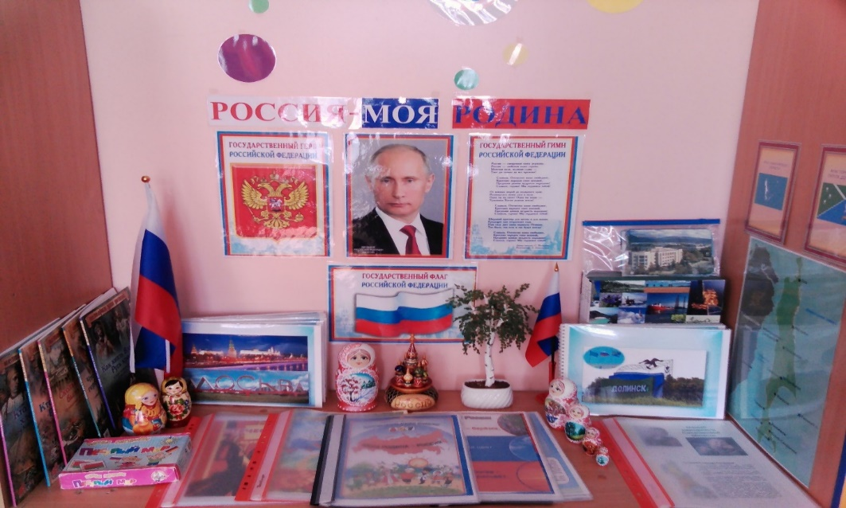

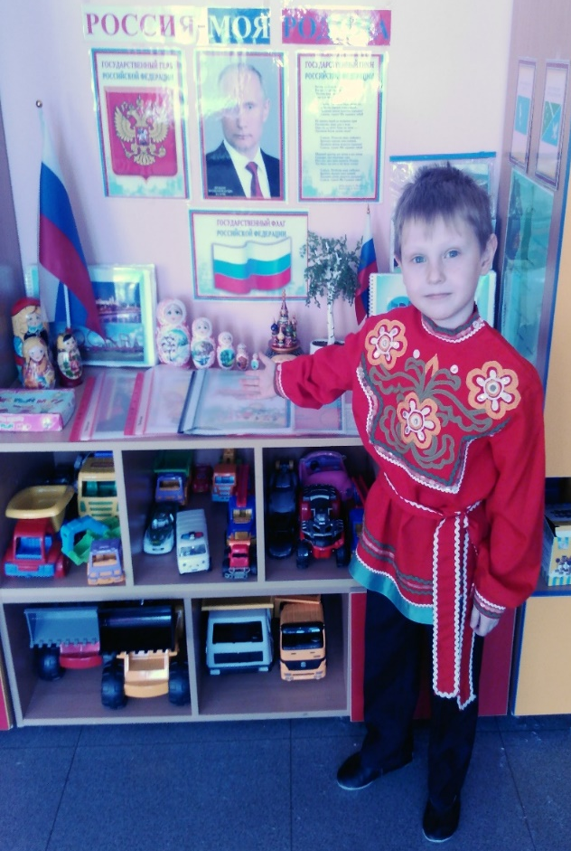

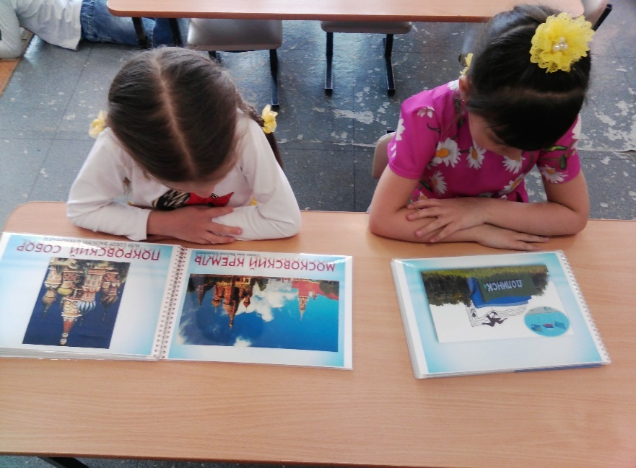

Приложение 5.
Хозяйка уголка – кукла Маруся

Хозяйка музыкально – театрального уголка – кукла Маруся
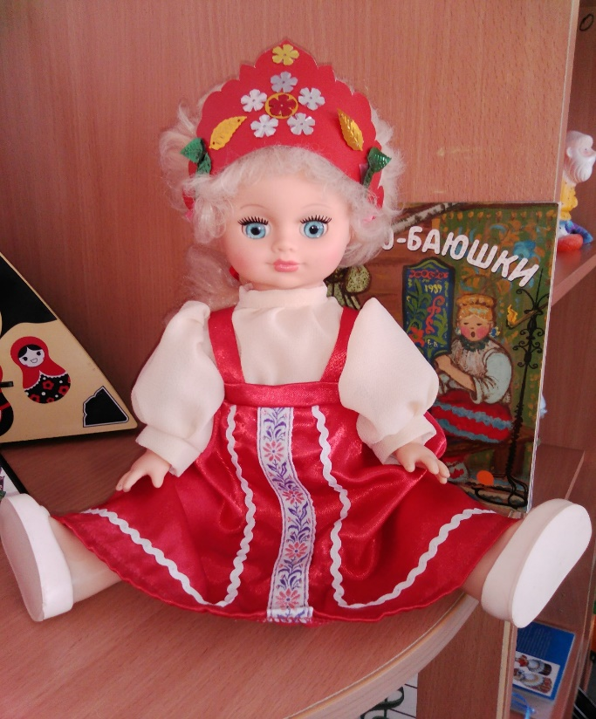
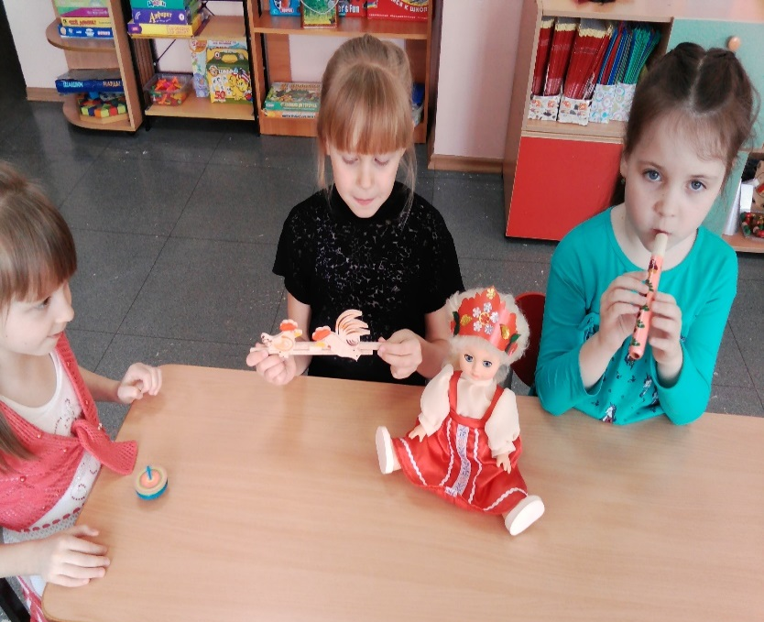

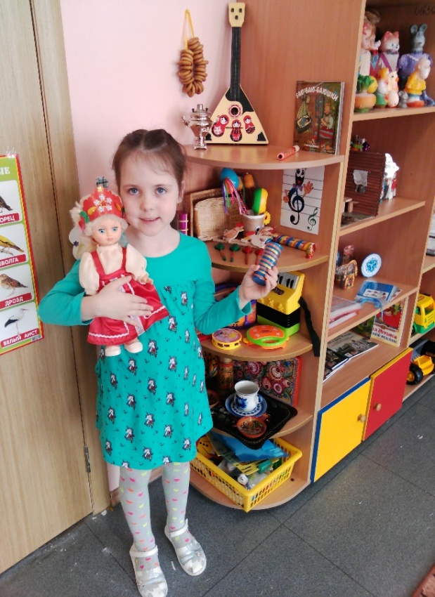

Приложение 6.
Музыкально-театральный уголок
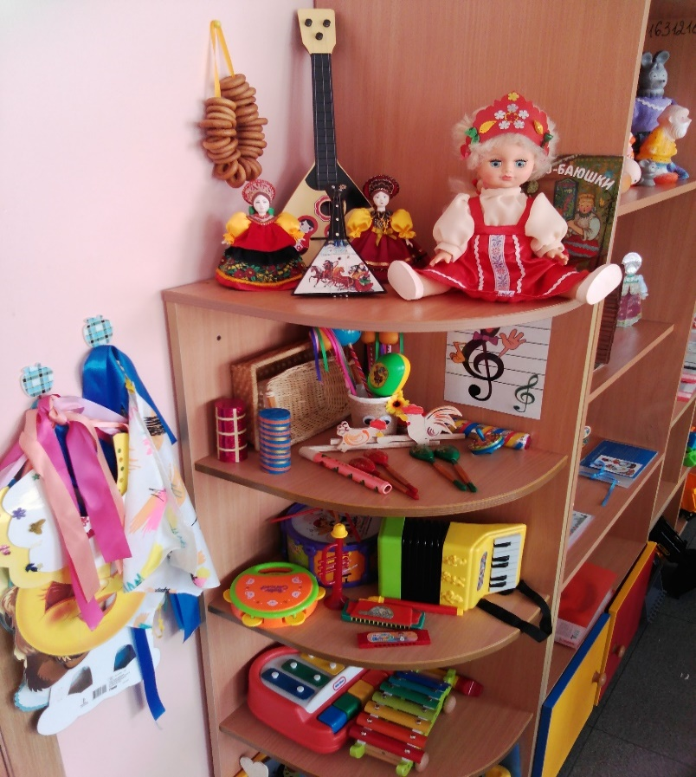

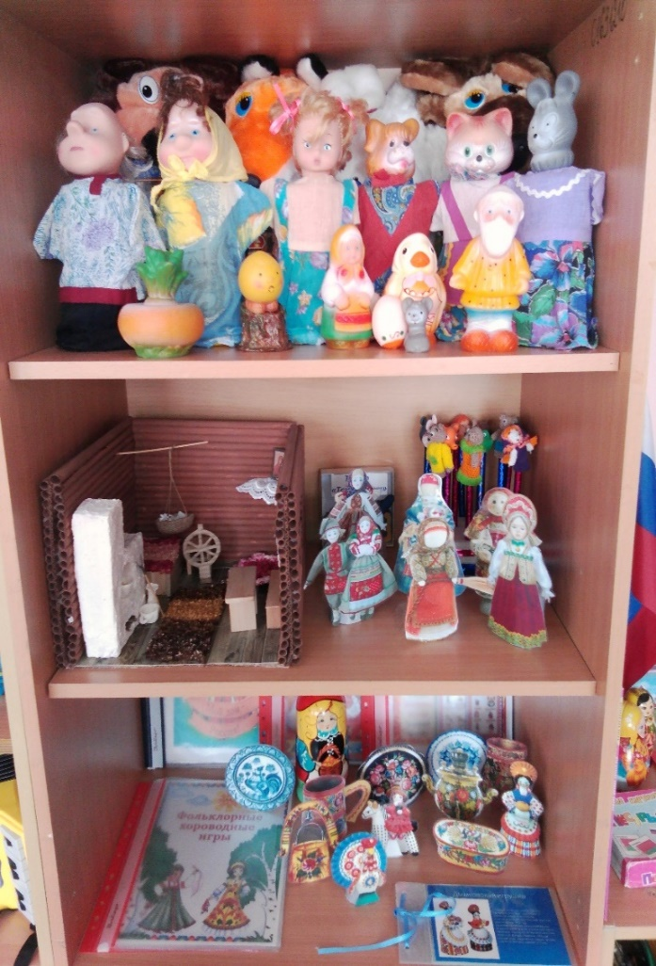
Музыкальный уголок

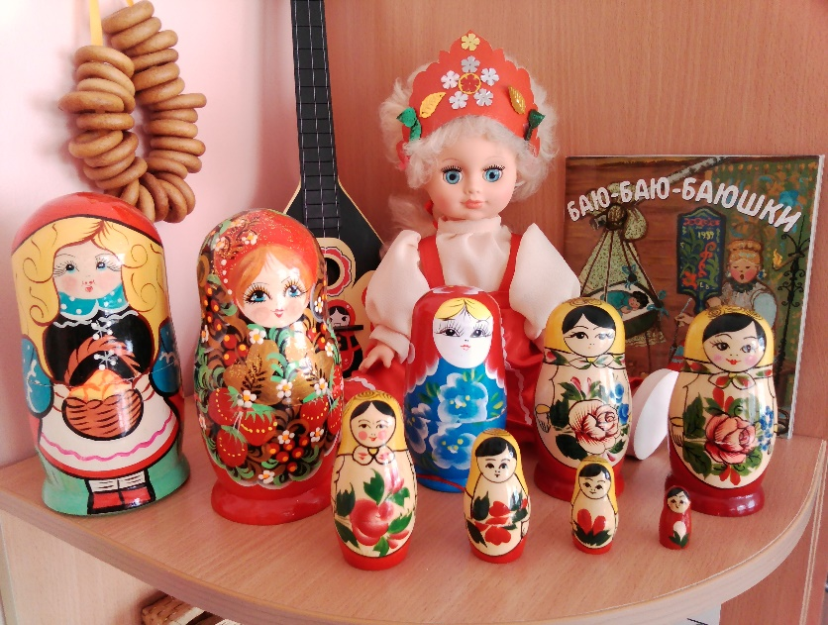
Театральный уголок

Народная игрушка «Матрёшка»

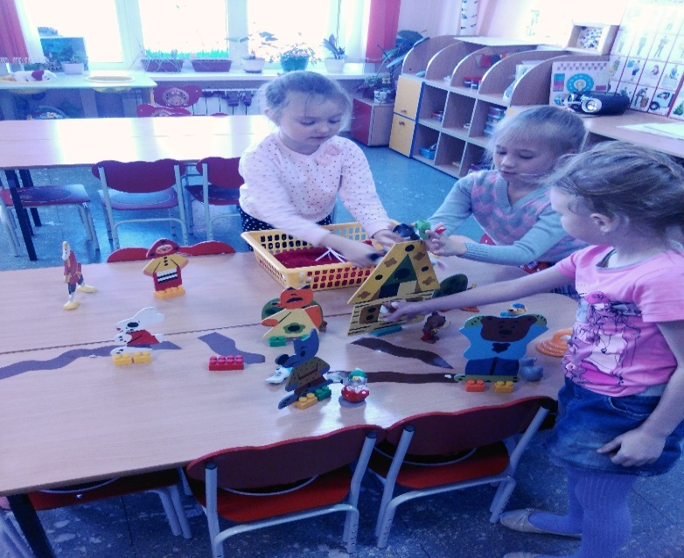
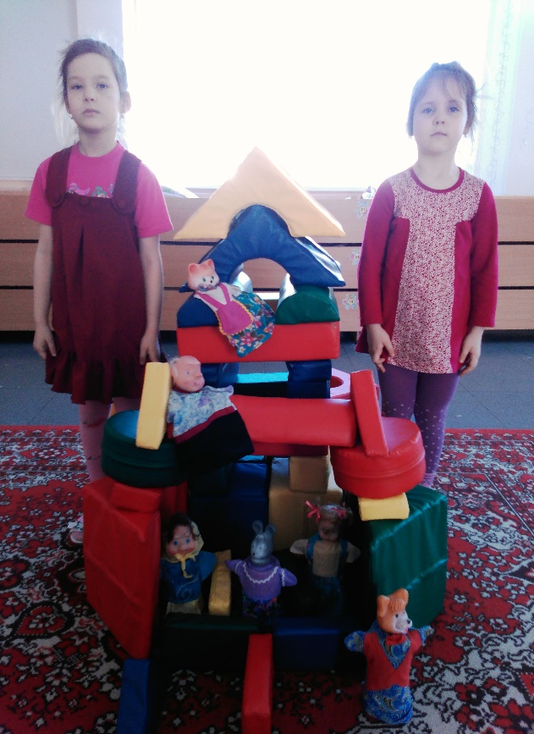
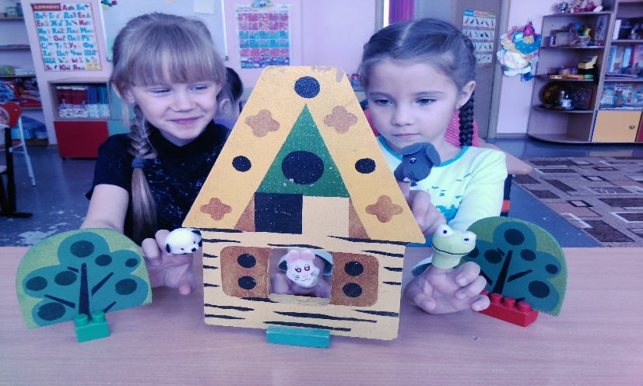
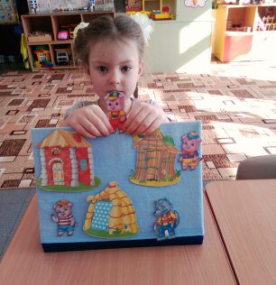
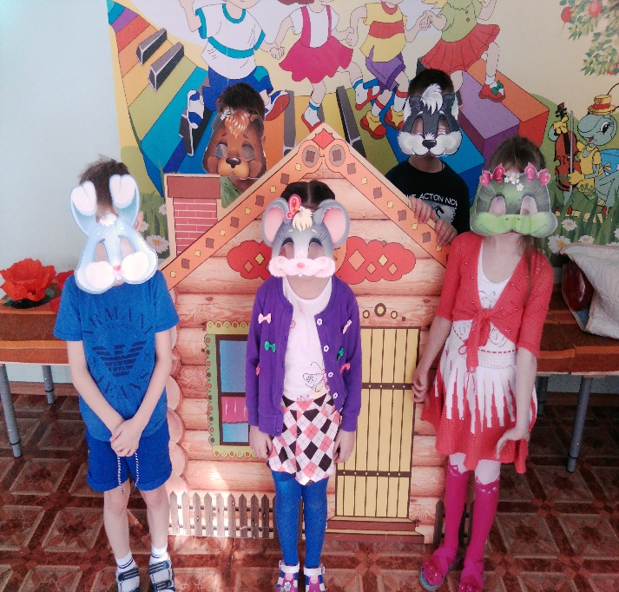
Виды театра

Приложение 7.
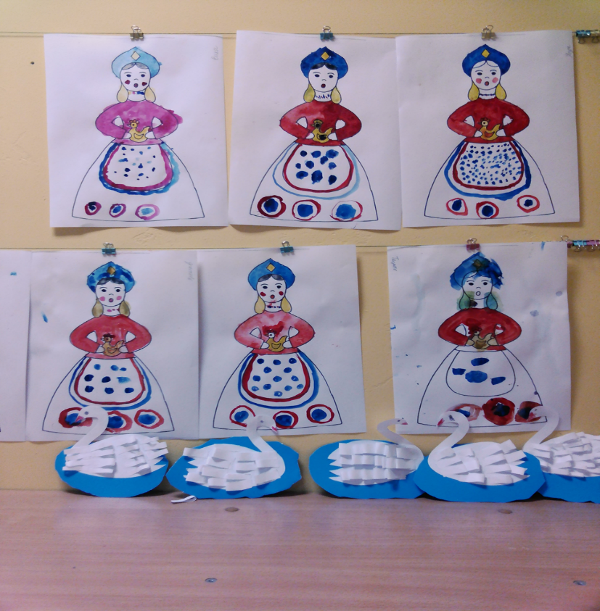
Выставка «Наши таланты»

«Барышня»

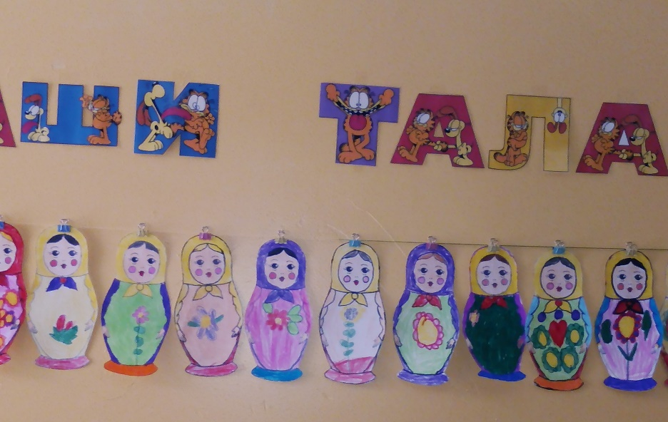

«Матрёшка»

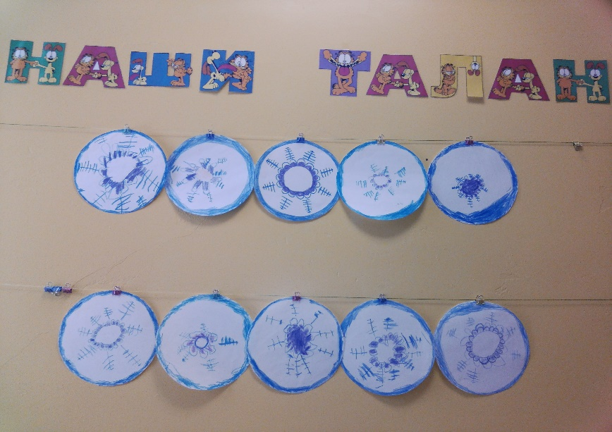

«Гжель»

Приложение 8.
Русские народные игры

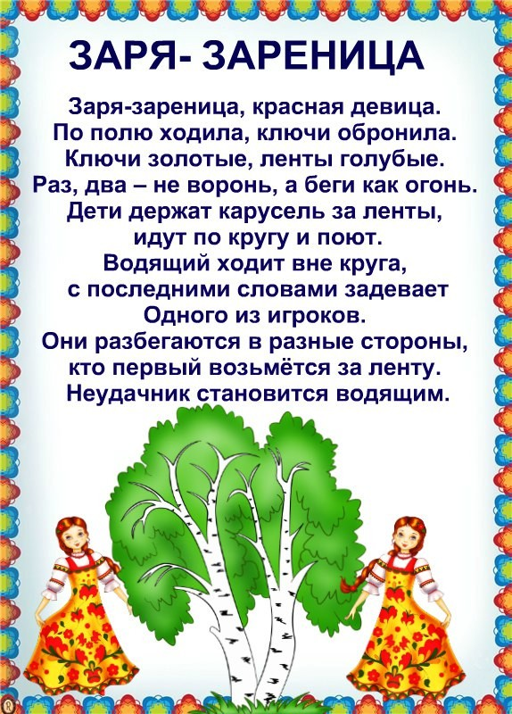
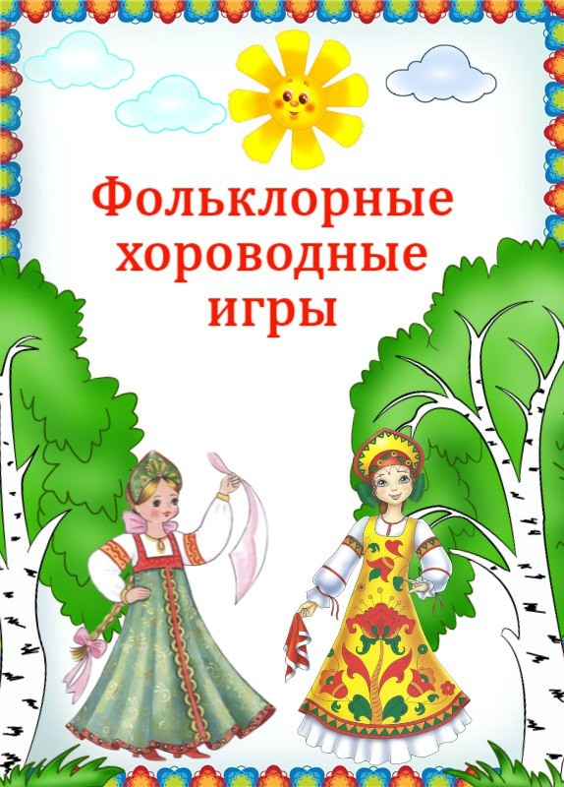

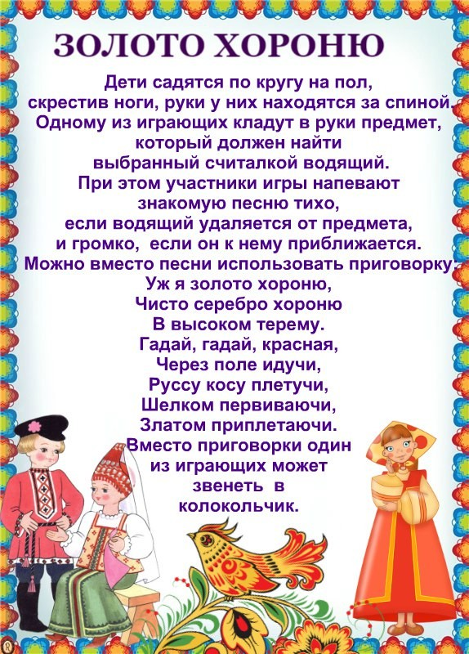
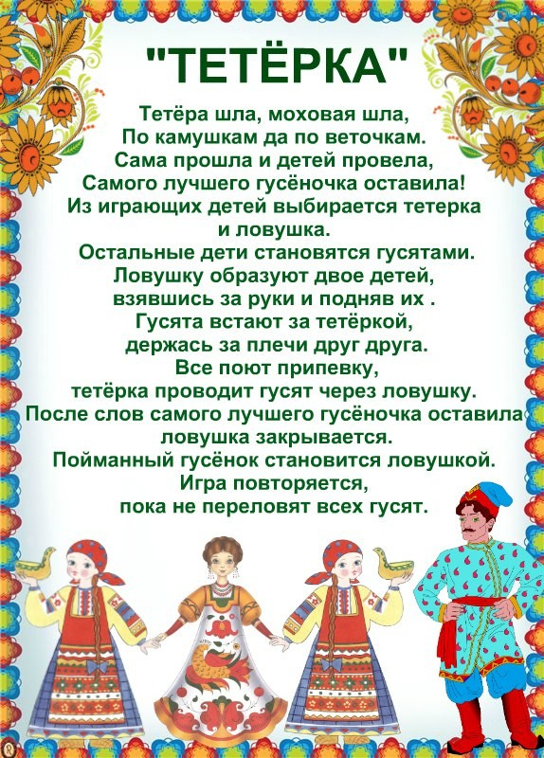

Приложение 9.
Русский фольклор
Русский масленичный фольклор
Как на масленой неделе
Из трубы- блины летели!
Уж вы блины мои,
Уж блиночки мои! –
***
Пришла маслена неделя.
Была у кума на блинах.
У кума была сестрица.
Печь блины-то мастерица.
Напекла их кучек шесть,
Семерым их не поесть.
А сели четверо за стол,
Дали душеньке простор,
Друг на друга поглядели
И блины-то все поели!
***
Тин-танка,
Подай блинка,
Оладышка-прибавышка,
Масляный кусок!
Тетушка, не скупися,
Масляным кусочком поделися!
Ах ты Домнушка,
Красно солнышко!
Вставай с печи,
Гляди в печь,
Не пора ли блины печь!
***
Широкорожая Масленица,
Мы тобою хвалимся,
На горах катаемся,
Блинами объедаемся!
***
Масленица-кривошейка,
Состречаем тебя хорошенько!
С блинцами,
С каравайцами,
С вареничками!
Ой да Масленица на двор въезжает,
Широкая на двор въезжает!
А мы, девушки, ее состречаем,
А мы, красные, ее состречаем!
Ой да Масленица, погостюй недельку,
Широкая, погостюй другую!
Масленица: «Я поста боюся!»
Широкая: «Я поста боюся!»
«Ой да Масленица, пост еще далече,
Широкая, пост еще далече!»
***
Прошли дворы,
Наполнили сумы.
Ах, Масленица, обманщица!
С конями пошли,
Со двора свели,
Ах, Масленица, обманщица!
Надели зипуны,
По гостям пошли,
Кати домой,
Шевели ногой,
Шевели ногой,
Вовсю рысцой!
***
Дорога наша гостья Масленица,
Авдотьюшка Изотьевна,
Дуня белая, Дуня румяная,
Коса длинная, триаршинная,
Лента алая, двуполтинная,
Платок беленький, новомодненький,
Брови черные, наведенные,
Шуба синяя, ластки красные,
Лапти частые, головастые,
Портянки белые, набеленные!

Русский фольклор на Рождество
Коляда, коляда!
А бывает коляда
На кануне Рождества
Коляда пришла
Рождество принесла.
***
Пришла Коляда
Накануне Рождества.
Дай Бог тому, кто в этом дому,
Всем людям добра желаем.
Золота, серебра,
Пышных пирогов,
Мягоньких блинов.
Доброго здоровья,
Маслица коровьего.
***
Колядуем, колядуем,
Песни с танцем чередуем!
И вприсядку, и кругом,
Угощайте пирогом!
***
Радость счастье в дом приходят,
После ночек Новогодних
Рождество ведь настает,
Детвора колядовать идет!
Короткие стихи читает
От души всех поздравляет!
Ждет печенья и конфет,
От семьи вашей привет!
***
Коляда, коляда!
Ты подай нам пирога,
Или хлеба ломтину,
Или денег полтину,
Или курочку с хохлом,
Петушка с гребешком!

Приложение 10.
Консультации для родителей
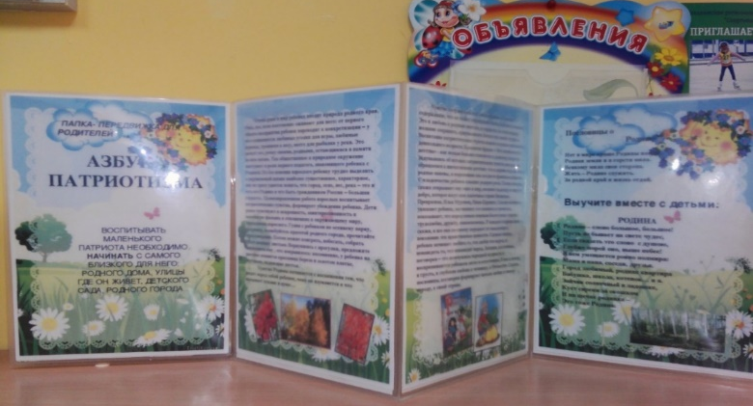
ПАПКИ-РАСКЛАДУШКИ

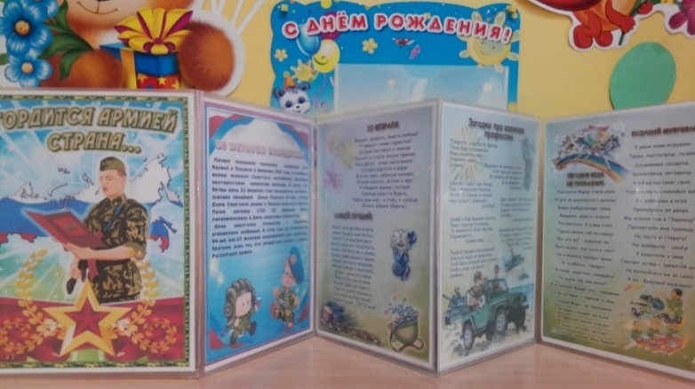

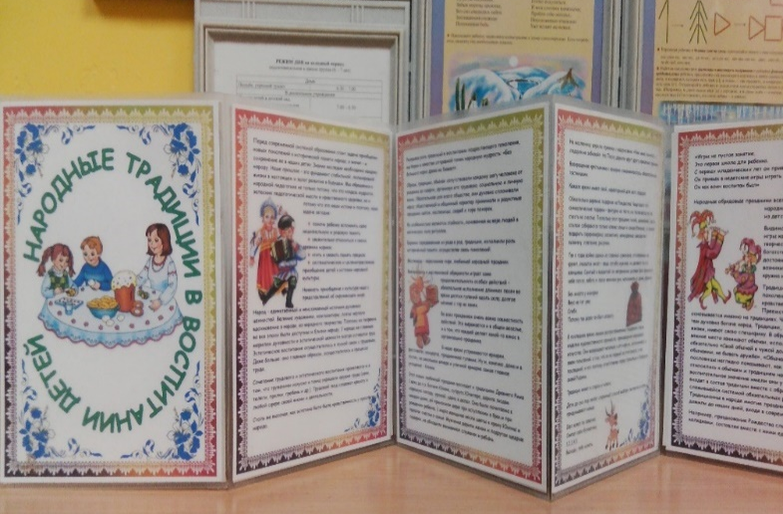

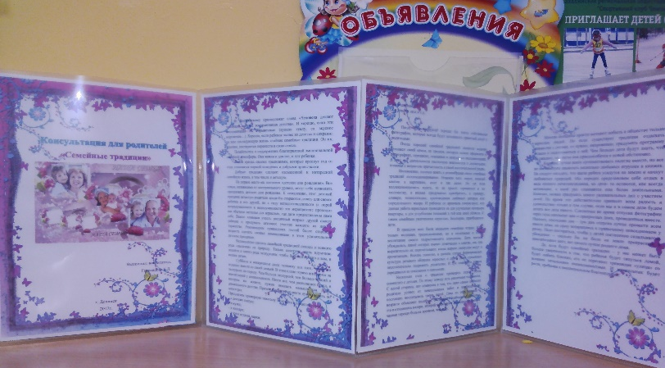
Консультация для родителей
СЕМЕЙНЫЕ ТРАДИЦИИ
Ф. Достоевскому принадлежат слова «Человека делают человеком светлые воспоминания детства». И хорошо, если эти воспоминания не отрывочные (купили куклу, ел вкусное мороженое…). Хорошо, если ребенок вынес из детства и сохранил на всю последующую жизнь стойкие семейные традиции. Он их, конечно, постарается перенести в свою семью.
Позаботьтесь о поддержании благоприятной эмоциональной семейной атмосферы. Она важна и для вас, и для ребенка.
Семья крепка своими традициями, которые крепнут год от года, становятся нормой поведения и добрыми привычками. Добрые традиции сделают насыщенной и интересной семейную жизнь, в том числе и детскую.
На первое место мы поставим «детские дни рождения». Все семьи, независимо от материального уровня, могут себе позволить праздновать детские дни рождения. К сожалению, этот детский праздник зачастую родители вроде бы стараются делать для своего ребенка и его друзей, но в силу неподготовленности (а порой непродуманности и недодуманности) это мероприятие проходит как обычное застолье для взрослых, где дети предоставлены сами себе. Важно хозяевам учесть различный возраст друзей своего ребенка и продумать активное участие каждого из них в торжестве. Рекомендуем пришедших гостей более старшего возраста сделать своими помощниками в этом удивительном детском празднике.
Великолепно сделать семейной традицией походы и всякого рода «вылазки» на природу. Только советуем очень вдумчиво подойти к такого рода экскурсиям: чтобы было интересно и вам, и вашим детям.
Субботы и воскресенья даны человеку для того, чтобы он отдыхал вместе со своей семьей. В этом плане горячо агитируем за экскурсии по городу. Чем больше экскурсий, тем больше знаний и впечатлений у дошкольников. Почти все, чем располагает город, в котором вы живете, нужно показать малышу на этапе дошкольного детства. Причем в некоторые места нужно ходить по много раз.
Предлагаем примерную тематику экскурсии в пределах города.
- в детские театры;
- в музеи;
- в зоопарк;
- в зоны отдыха, парки;
- к водоемам;
- в рощи и леса и т.д.
После всех экскурсий хорошо бы иметь собственные фотографии, которые всегда будут напоминать приятный досуг с родителями.
Очень хорошей семейной традицией является ведение летописи своей семьи, ее предков, которую можно оформлять в фотографиях, переписке, описаниях и мемуарных воспоминаниях. В этот вид деятельности постепенно вовлекается и дошкольник, понимая с возрастом причастность к своей многочисленной родне.
Несомненно, полезно иметь в разнообразии своих семейных традиций коллекционирование. Неважно чего: марок, моделей машин в картинках, книг и так далее. Но уж если коллекционировать книги, то не просто стремиться к их количеству, а весьма продуманно приобретать, к примеру, словари, энциклопедии, произведения любимых авторов или определенный жанр. И ребенок со временем почувствует, что данная работа взрослыми проводится не для улучшения интерьера квартиры, а для углубления познаний в той или иной области. К таким семейным увлечениям взрослых, бесспорно, приобщаются дети.
В прошлом веке были модными семейные чтения. И не только модными, традиционными, но и полезными в плане воспитания своего подрастающего поколения. Дети воочию убеждались, какой интерес имеют домочадцы к книгам, как они выразительно их перечитывают, какие жаркие дискуссии ведут о прочитанном. Вполне понятно, в данном случае формировалась культура речевого общения взрослых и детей. Дети стремились подсознательно подражать родителям. И дух семейного чтения передавался из поколения в поколение.
Несколько слов о традиции проводить отдых летом совместно с детьми. По этому поводу есть различные толкования. С одной стороны, нет сомнения в том, что даже самые любящие родители устают от повседневных забот и необходимости постоянно воспитывать своих детей. Сама по себе разница в возрасте объясняет подобное состояние. Особенно справедливо это в отношении матери, которой приходится проводить со своими чадами гораздо больше времени, чем отцу. Многие женщины просто мечтают побыть в обществе только взрослых людей. Но если существует традиция отдыхать совместно с детьми, то нужно, непременно, продумать программу отдыха и подготовиться к ней. Чем больше дети будут знать, что их ожидает, тем легче они приспособятся к новой обстановке. Конечно, лучше всего путешествовать налегке вместе, но все же мы советуем захватить несколько любимых игрушек и книжек. Не следует ожидать, что наши ребята усядутся на землю и начнут любоваться природой. Мы нередко представляем себе отдых в виде полного ничегонеделания, но дети- то остаются, как всегда активными, а иной раз становятся еще более деятельными. Конечно, можно придумать много увлекательных дел с участием детей. Но время это действительно принесет всем радость и удовольствие только в том случае, если мы и в самом деле будем делать все дела вместе. Сделанные во время отпуска фотографии через годы напомнят нам о прекрасных днях, проведенных вместе. Наконец, последние два – три дня отпуска лучше провести всем вместе дома, не сразу возвращаясь к привычному повседневном ритму. Надо постараться, чтобы у детей постепенно складывалось убеждение – сколько бы ни было на земле прекрасных и замечательных мест, нет ничего лучше родного дома.
Да, если будут семейные традиции – у вас может быть больше уверенности в том, что ребенок будет тянуться домой, будет любить близких, его не перетянет тревожная «улица» со всякими печальными неожиданностями. И дошкольник будет расти, пребывая в эмоциональном благополучии!

Приложение 11.
Сводная таблица старшей группы на 2016 – 2017учебный год

Мониторинг «Моя Родина – Россия»
Уровни | Высокий |  | Средний |  | Низкий
Уровни | н.г. | к.г. | н.г. | к.г. | н.г. | к.г.
Количество детей | 7 | 17 | 13 | 7 | 7 | 3
Показатели | 26% | 63% | 48% | 26% | 26% | 11%

Оценочный уровень:
Высокий уровень: 3,6 – 5;
Средний уровень: 2,8 – 3,5;
Низкий уровень: 2 – 2,7.

Приложение 12.
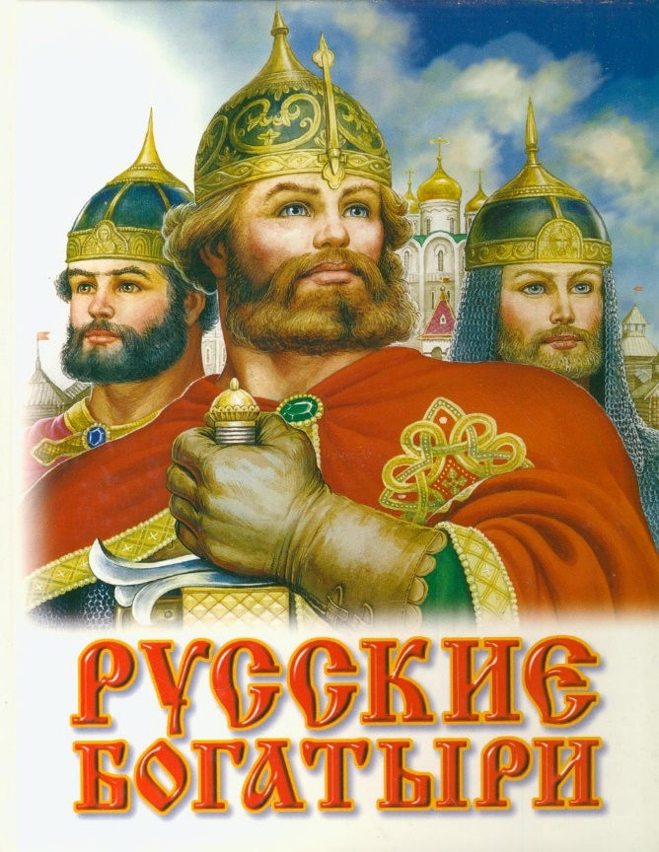
Русские богатыри

Наглядное пособие «Русские богатыри»
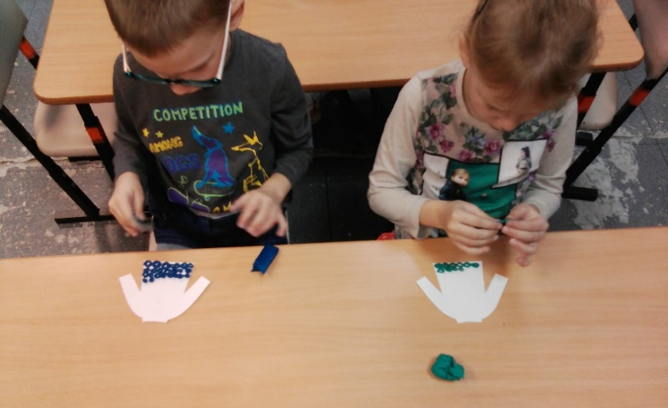

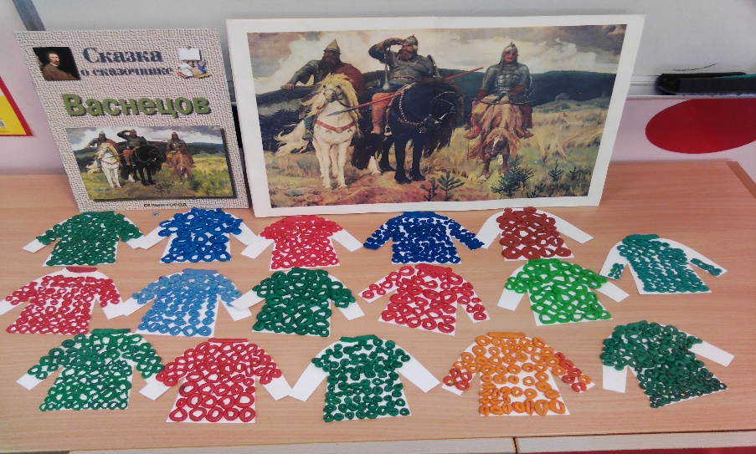

«Рубаха – кольчуга»

Приложение 13.
Макет «Русской избы»
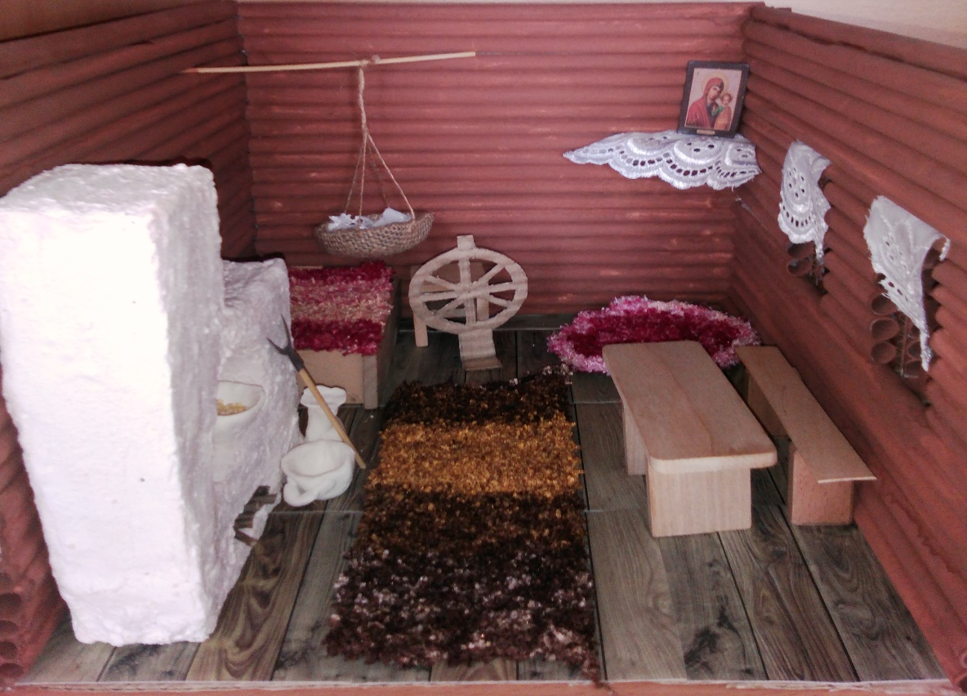
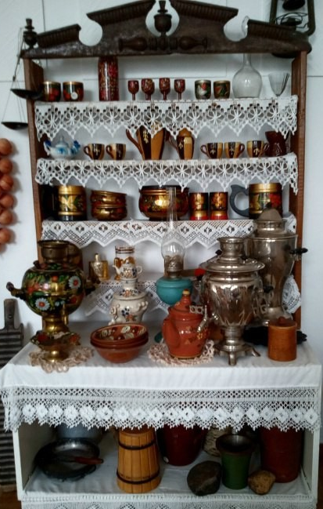
Коллекция «Посуды»

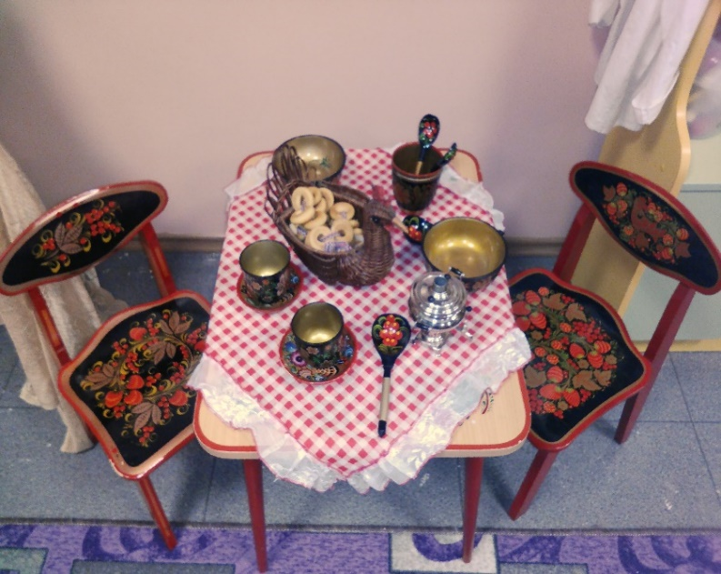

Приложение 14.
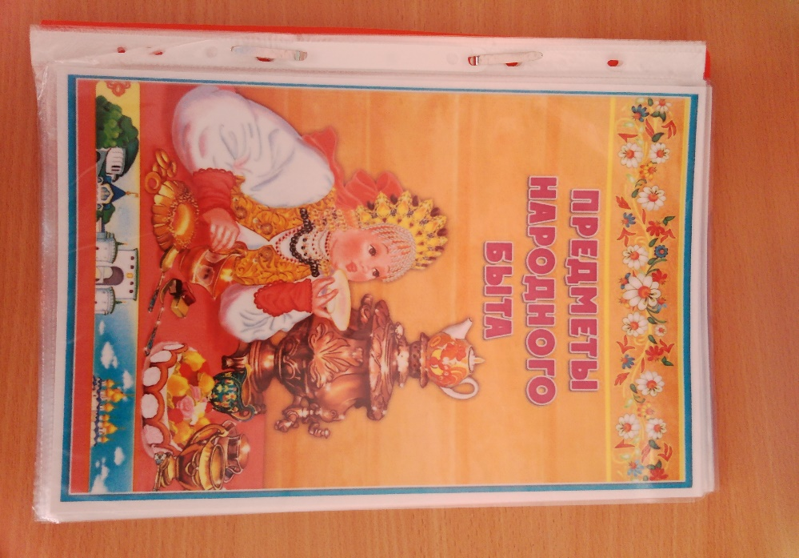
Наглядное пособие «Предметы народного быта»
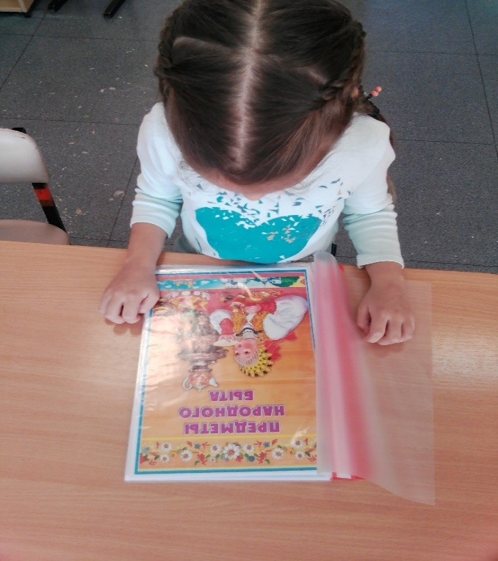

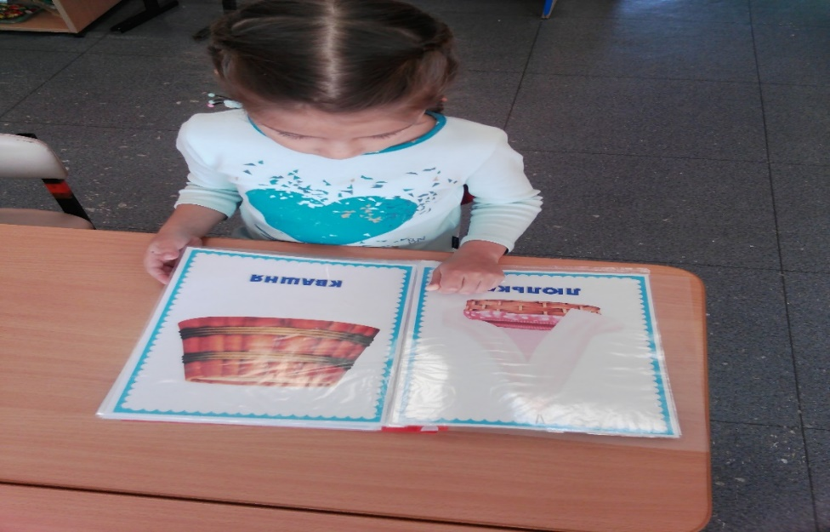

Приложение 15.
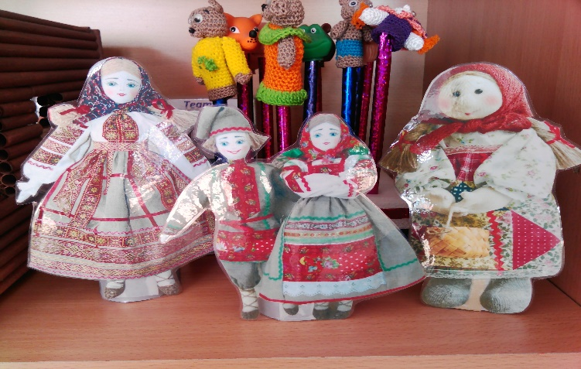
Коллекция кукол

«Соломенная кукла»
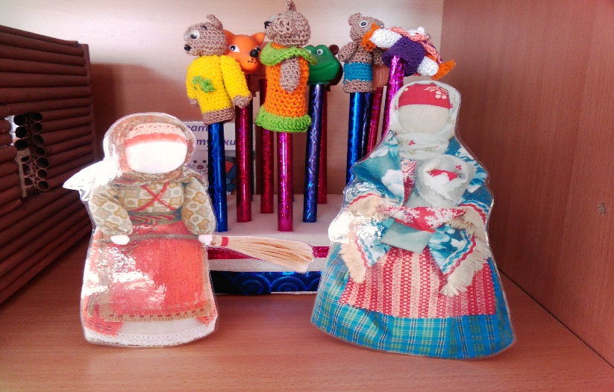

«Безликая кукла»

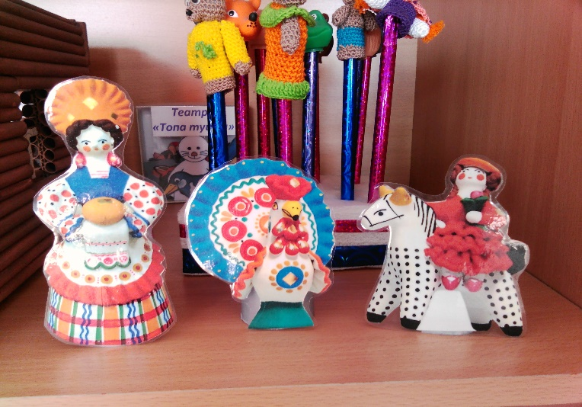

«Дымковская игрушка»

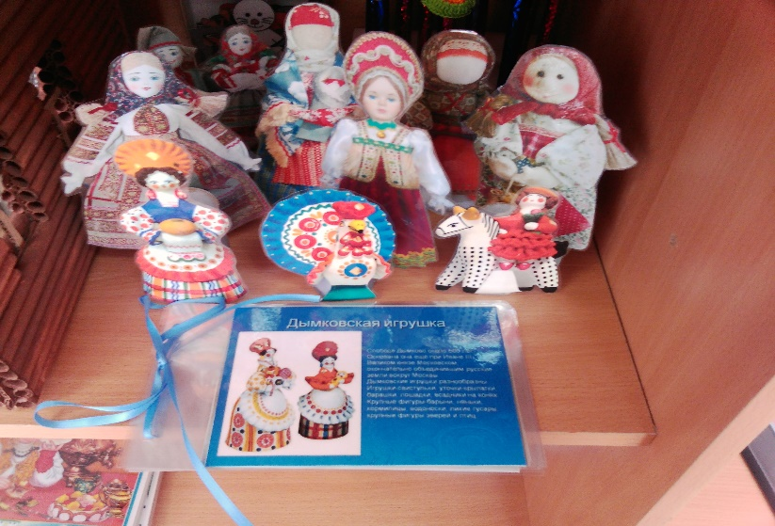

Приложение 16.
Выставка «Наши таланты»
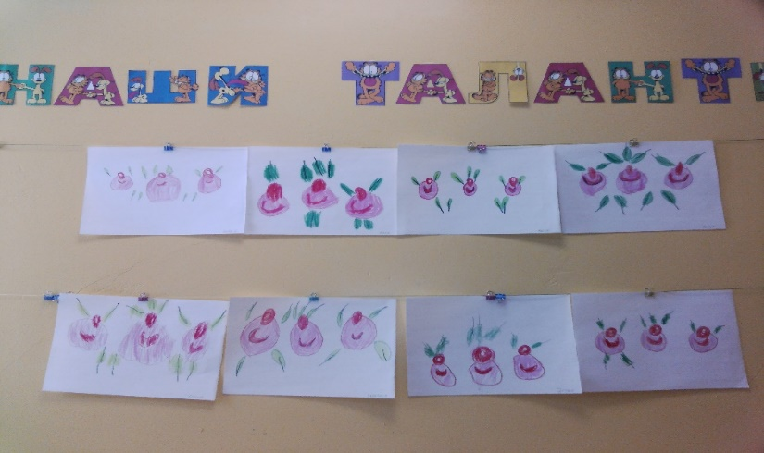

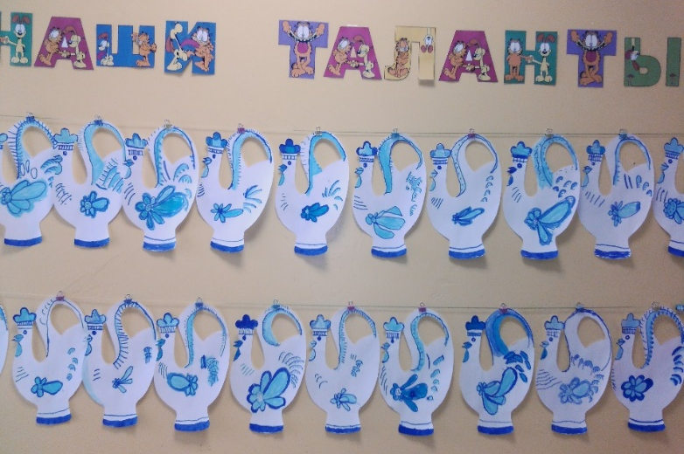

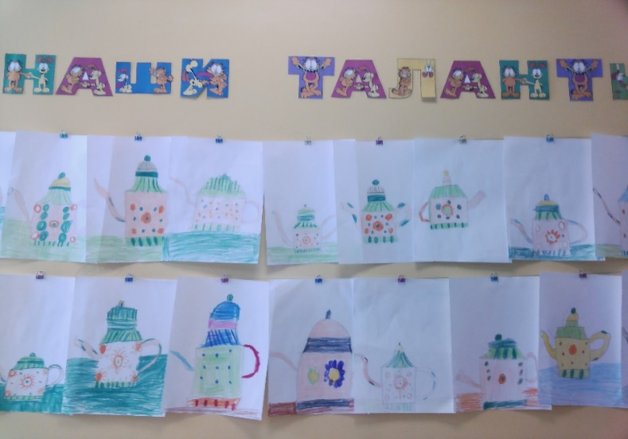

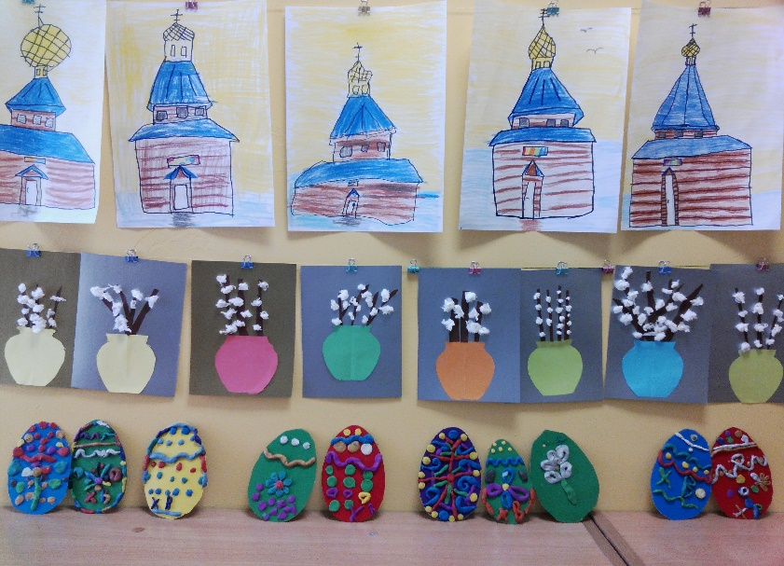

Приложение 17.
Праздник «Осенины»
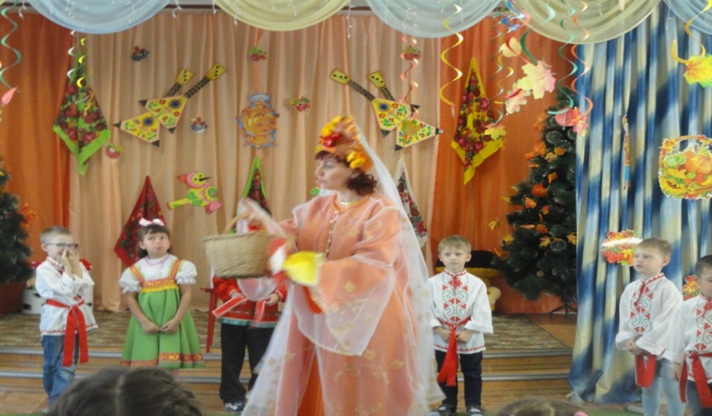

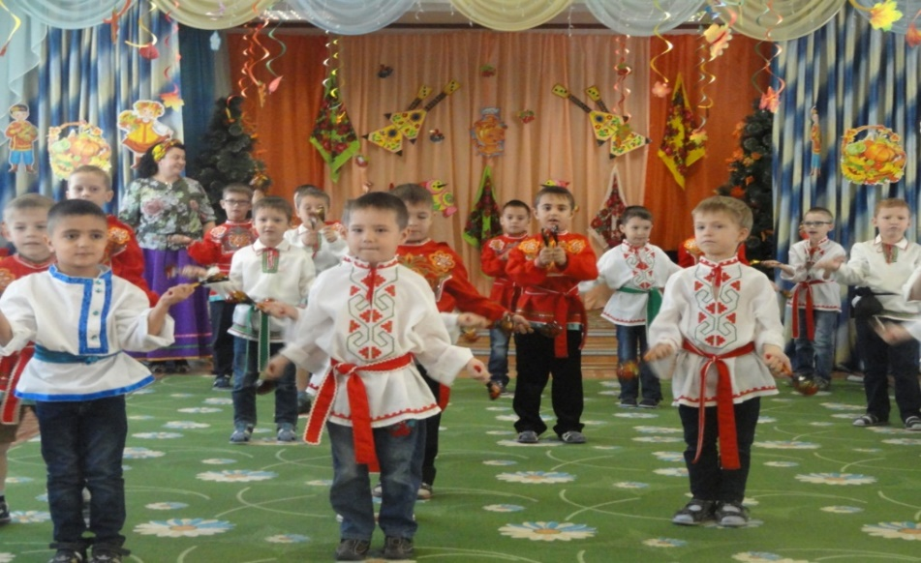

Танец «Ложкарей»

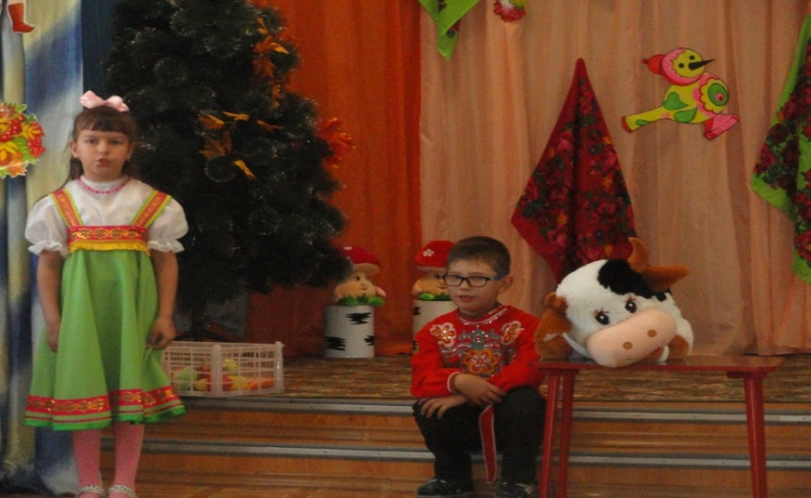

Сказка «Как мужик корову продавал»

Выставки: «Осень, осень в гости просим»
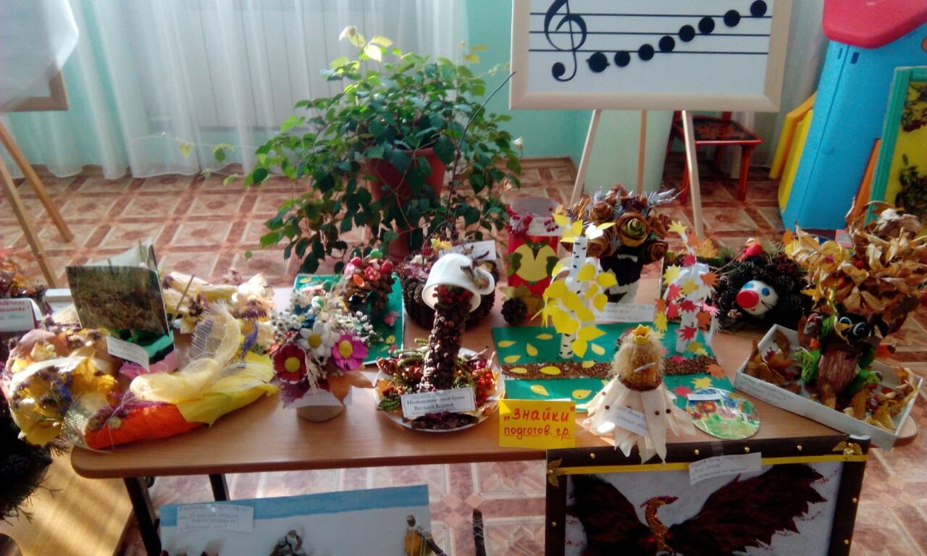

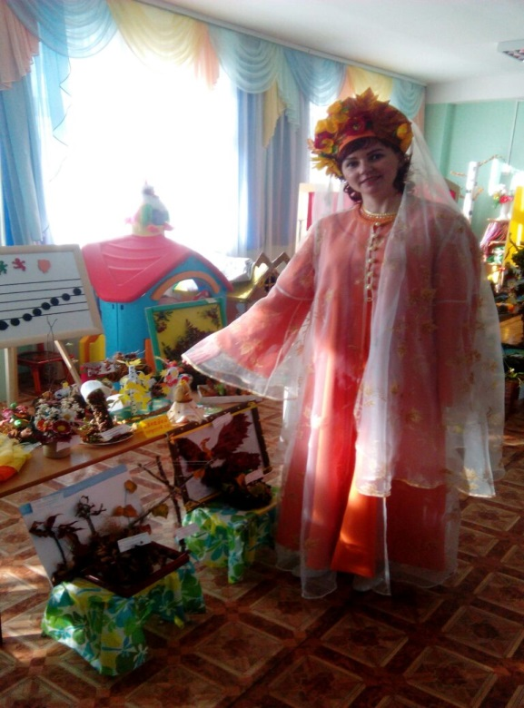

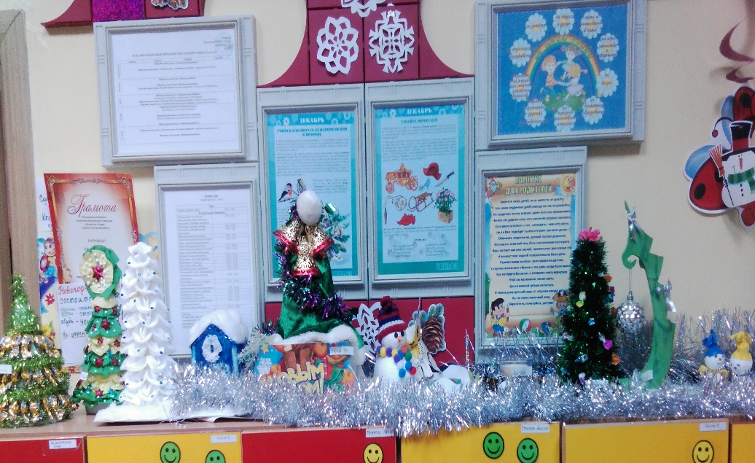
«Кладовая Деда Мороза»

Приложение 18.
Сценарий тематического досуга

Муниципальное бюджетное образовательное учреждение
«Детский сад «Сказка» г. Долинск Сахалинской области

Сценарий тематического досуга, детей старшего дошкольного возраста
«Россия – Родина моя»

Выполнил: воспитатель
Гаркавцева Е.Л.

2018г.

Цель: воспитывать любовь и гордость к своей стране, уважение к традициям своего народа и края.
Задачи:
- способствовать созданию радостного, праздничного настроения;
- создать условия для расширения знаний о символах России (официальных и неофициальных), о празднике День России, о народных традициях;
- создать условия для развития творческих способностей детей, социально-коммуникативного, речевого и познавательного развития.

Дети входят в зал под торжественную песню «Вперед Россия» делают перестроение и выстраиваются полукругом

Ведущий: Мы живем в стране могучей, самой дружной, самой лучшей.
Страну, в которой мы живем, с любовью Родиной зовем.
Как называется страна, в которой мы живем? (Дети отвечают: Россия)
Сегодня мы с вами будем говорить о нашей Великой России.

1 ребенок: «Что такое Родина?» - маму я спросил.
Мама улыбнулась, повела рукой.
«Это наша Родина – милая Россия,
Нет другой на свете Родины такой.»

2 ребенок: В сердце ты у каждого, Родина-Россия!
Белые березки, колос налитой
Нет тебя привольней, нет тебя красивей.
Нет другой на свете родины такой!

3 ребенок: Люблю тебя моя Россия
За ясный свет твоих очей.
За ум, за подвиги святые,
За голос звонкий, как ручей.

Песня «Что может быть лучше России»
Дети садятся на стульчики

Ведущий: одна у человека родная мать, одна у него и Родина. Крепко любит народ её. Много сложил о ней пословиц и поговорок.

Игра «Назови пословицу»

- Родина любимая, что мать, родимая.
- Если дружба велика, будет Родина крепка.
- На чужой стороне, что соловей без песни.
- Жить- Родине служить.
- Родина мать, умей за нее постоять.

Ведущий: Россия – самая большая и прекрасная страна в мире. Россия- наша родная страна. Но страна – это не только природа, города и села, в которой живут люди. Россия – это государство.
А у каждого государства есть своя столица. Какой город является столицей России? (Ответы детей: Москва) Верно, столица нашего государства – город Москва. Как и все государства в мире, Россия имеет свои государственные символы и это: (Ответы детей: флаг, герб, гимн)

Ведущий: Российский флаг – один из важнейших атрибутов, символ национальной независимости. О цвете Российского флага расскажет:

Ребенок: Белый - облако большое, синий - небо голубое,
Красный - солнышка восход, новый день Россию ждет.
Символ мира, чистоты – это флаг моей страны.

Ведущий: Ребята, отгадайте мои загадки:
«Есть главная песня у нашей страны,
Услышав её, мы вставать все должны.
Единству народа поётся в ней слава
И восхваляется наша держава.» (гимн)

«Он дополняет гимн и флаг,
Любой страны то главный знак.
У России он особый,
Ты назвать его попробуй.» (герб)

Ведущий: Молодцы ребята, правильно отгадали мои загадки.

Мы любим великую Россию, но у каждого из нас есть своя, малая
Родина, тот уголок земли где ты родился, где прошло твоё детство,
и где находится отчий дом. Словом, малая Родина и у каждого она
своя. А наша малая Родина – это Остров Сахалин.

Песня «Сахалинские девчата»

Ведущий: Богато наше Российское наследие: гжель, хохлома, самовары и туеса, деревянные сувениры и музыкальные инструменты и многое другое.

1 ребенок: Велика Россия наша,
И талантлив наш народ.
О Руси родной, умельцах,
На весь мир молва идет.

2 ребенок: Звонкие, резные, ложки расписные,
От зари и до зари, веселятся ложкари.

Оркестр «Ложечки»

Ведущий: В России всегда любили играть в игры, Русские игры очень разнообразны, в них заложен дух и история русского народа. Русские народные игры вбирали в себя лучшие национальные традиции.

Игра «Заря – заряница»

Ребенок: Россия – как из песни Слово,
Березок юная листва.
Кругом леса, поля и реки,
Раздолье – русская душа.

Танец «Кадриль»

Ведущий: Вот и подошла к концу наша встреча
«Друзья! Любите и берегите нашу Родину, чтобы будущие
поколение могли с гордостью сказать:
«Это моя родина, моя Россия!»

«Россия – Родина моя»
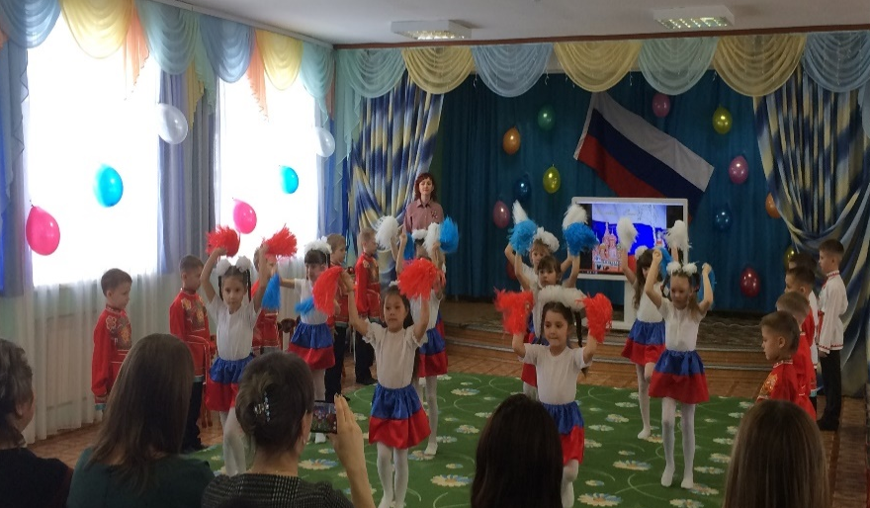

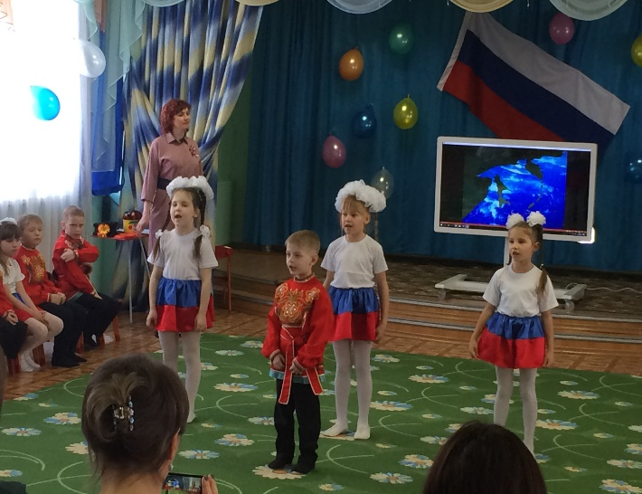
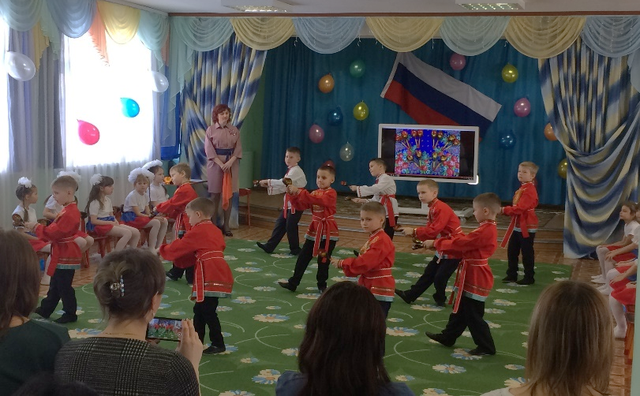

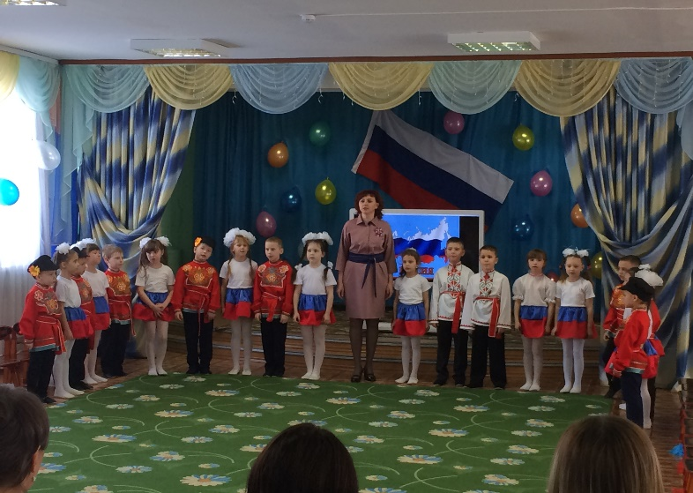
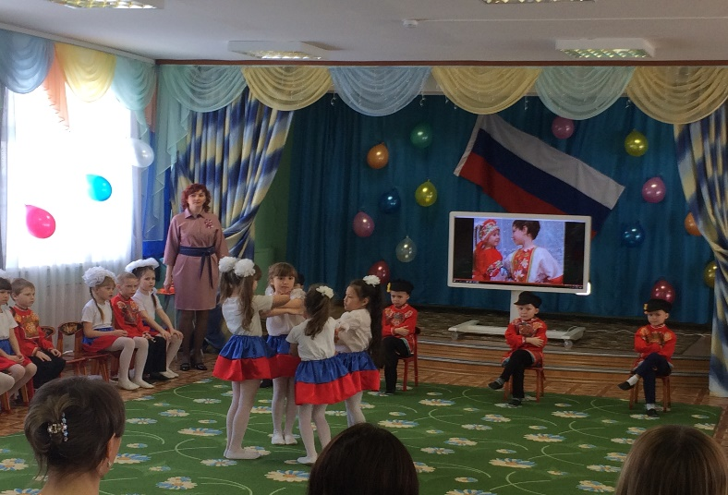

Приложение 19.
Конспект «Русская каша – сила наша»

Муниципальное бюджетное образовательное учреждение
«Детский сад «Сказка» г. Долинск Сахалинской области

Конспект НОД в подготовительной к школе группе (6-7 лет)
Тема: «Русская каша - сила наша».

Выполнил: воспитатель
Гаркавцева Е.Л.

2017г.

Образовательная область: «Речевое развитие»
Интеграция образовательных областей: «Речевое развитие», «Социально-коммуникативное развитие», «Физическое развитие», «Познавательное развитие».
Цель: Закрепление представлений об основных принципах гигиены питания, о необходимости и важности популярного питания, о наиболее подходящих блюдах для завтрака, о полезных для здоровья свойствах круп.
Задачи:
Образовательные: Сформировать у детей представления о завтраке как об обязательном компоненте ежедневного меню. Расширять представление детей о крупяных культурах.
Развивающие: Подводить детей к познанию богатств русского языка, развитию мышления и воображения через пословицы, загадки; словарная работа: Русь, витамины, микроэлементы.

Воспитательные: Воспитывать у детей сознательное отношение к выбору продуктов питания, умение анализировать свой выбор.
Методы и приёмы:
-практические: на ощупь определить крупу с закрытыми глазами, перетягивание каната, выполнение физкультминутки.
-наглядные: сюрпризный момент-Карлсен, контейнера с крупами (рис, манка, гречка, геркулес, пшено), канат.
-словесные: отвечают на вопросы, рассуждают, делают выводы; читают стихи, проговаривают пословицы.
Материалы и оборудование:
Демонстрационный: Игрушка - Карлсон, разновидности круп, канат.
Предварительная работа: Чтение художественной литературы, сказок: «Каша из топора», «Мишкина каша», «Горшочек каши». Ознакомление детей с пословицами и загадки о каше.
Перечень литературного материала:
1. ПООП ДО «От рождения до школы» под ред. Н.Е. Вераксы, Т.С. Комаровой, М.А. Васильевой М., Мозаика-Синтез, 2015
2. Князева О.Л., Маханева М.Д. Приобщение детей к истокам русской народной культуры: Программа. Учебно-методическое пособие. – 2-е изд., перераб. и доп. – СПб.: Детство – Пресс, 2000. – 304с.
3. Безруких М.М., Филиппова Т.А.Разговор о правильном питании. М. 2002.
4. В. М. Ковалев «Русская кухня: традиции и обычаи.» Москва, «Советская Россия», 1990 г.

Ход непосредственной – образовательной деятельности
1. Организационный момент
Дети заходят в группу делают круг. Здороваются с гостями.
Воспитатель: Ребята сегодня к нам в детский сад прилетел Карлсон.
Карлсон: У меня ухудшилось здоровье. Болит живот, все тело вялое. Я сегодня на завтрак съел: торт с лимоном, чипсы, леденцы, зефир и пепси-колу. Это моя любимая еда на завтрак. Но всё равно я скоро буду совсем здоровым, когда съем баночку малинового варенья.
Карлсон: Ребята у вас есть баночка малинового варенья? Ответы детей:
Воспитатель: Карлесон нет у нас баночки малинового варенья. Ребята как вы думаете, правильно ли Карлсон завтракает? Ответы детей:

2. Основная часть
Дети проходят на стульчики
Воспитатель: Ребята ответьте на такой вопрос: Что такое завтрак?
Дети: Завтрак - утренний приём пищи.
Воспитатель: А для чего мы должны завтракать? (Завтракать мы должны, чтоб была сила на целый день).
Воспитатель: Ребята, вы ночью кушаете? Ответы детей:
Воспитатель: Ночью организм не получает пищи, а значит, исчерпывает все запасы и силы. Утром мы просыпаемся, нашему организму нужны новые силы, чтобы двигаться, думать, что-то делать. Завтрак нам нужен для того, чтобы эти силы восстановились. Завтрак должен быть обязательным для каждого человека. А наиболее подходящее блюдо для завтрака это?
Дети: Каша.
Воспитатель: Молодцы ребята! А знаете почему?
Дети: Нет.
Воспитатель: Я вам сейчас расскажу одну легенду. Однажды археологи откопали в земле горшочек с зернами пшеницы. Эти зерна пролежали под землёй тысячу лет и не испортились. Из этих зёрен попытались приготовить кашу, и она получились очень вкусная. Оказывается, каши содержат много полезных и питательных веществ, которые быстро усваиваются. В крупах, ребята меньше всего накапливается вредных веществ.
Воспитатель: Карлсон ты любишь играть?
Карлсон: Да, люблю.
Воспитатель: Ребята давайте вместе с Карлсоном поиграем «Хомка-хомка, хомячок».
Физкультминутка «Хомка»
Хомка-хомка, хомячок,
Полосатенький бочок
Хомка раненько встает,
Щёки моет, шейку трет.
Подметает Хомка хатку
И выходит на зарядку.
Раз, два, три, четыре, пять!
Хомка хочет сильным стать.
(дети имитируют все движения хомячка)
Дети садятся на стульчики.
Воспитатель: Каша - исконно русское блюдо. В старину каши варились в честь любого знаменательного события (рождение ребёнка, свадьбы), в армии солдаты ели каши (оттуда идёт название «Суворовская каша»). В старину у русских князей существовал обычай – в знак примирения бывших врагов варить кашу. С тех пор про несговорчивых людей говорят: «С ним каши не сваришь».
Воспитатель: Как вы думаете, почему о некоторых людях говорят: «Он мало каши ел?»
Ответы детей: Потому что у него нет силы. Каша - полезная еда, которая помогает стать здоровым и сильным.
Воспитатель: А вы знаете, из чего варят каши? (Из круп)
Воспитатель: А какие крупы вы знаете? И какие каши из них варят?
Ответы детей: Рисовая, гречневая, пшенная, манная, овсяная.
Карлсон: Ребята, давайте устроим конкурс «Узнай крупу на ощупь»

Конкурс «Узнай крупу на ощупь»
Воспитатель: Молодцы ребята! быстро вы узнали крупы и правильно их назвали.
Воспитатель: А как вы думаете, какая каша самая полезная? Сейчас мы об этом и узнаем. Дети читают стихи:
1.Кушай кашу «Геркулес»
Это чудо из чудес!
Кушай - станешь силачом,
Любая гиря нипочём!

2.Каша белая из риса
Полезней всякого ириса.
Зерна белые тверды,
Но налей в чугун воды
Да поставь на огонек,
Да подсыпь-ка сахарок,
Подсоли немножко
И берись за ложку.

3.Каша из гречки
Где варилась? В печке.
Кашу хвалили,
На всех разделили!

4.Кашу манную любят малыши!
Белую, пушистую едят от души.
Любят её с маслом,
Любят с молоком.
Станут все красивыми
И сильными потом!
Воспитатель: Так какая каша самая полезная? Ответы детей:
Воспитатель: У нас на Руси народ сложил очень много пословиц про кашу.
Давайте вспомним, пословицы про кашу и попробуем их объяснить.
Пословицы:
- Щи да каша - пища наша.
- Русская каша - матушка наша.
- Кашу маслом не испортишь.
- Что за обед, коли каши нет.
- Ешь каши больше - проживёшь дольше.
Воспитатель: Ребята, вы много знаете о кашах, давайте Карлсону покажем, как правильно можно сварить кашу на завтрак.

Игра «Варим кашу»
Дети встают в круг - это «горшок». Договариваются, кто будет «молоком», кто «солью», «сахаром», «крупой». Как только ребёнок услышит название своего продукта, он тут же выходит внутрь круга.
Раз, два, три,
Кашу нашу, горшок вари! Дети идут по кругу.
Мы внимательными будем,
Ничего не позабудем! Наливаем молоко ....
«Молоко» входит в круг,
остальные продолжают движение.
Мы внимательными будем,
Ничего не позабудем:
Сыплем соль ..... «Соль» входит в круг.
Мы внимательными будем,
Ничего не позабудем:
Сыплем сахар ..... «Сахар» входит в круг.
Мы внимательными будем,
Ничего не позабудем:
Насыпаем крупу ...
В круг входят все остальные дети.
Ничего не позабыли -
Все продукты поместили.
Каша варится: «Пых - пых!» -
для друзей и для родных
Карлсон: Спасибо ребята! Теперь я смогу себе приготовить на завтрак полезную кашу.
Воспитатель: Скажите, а вы все сегодня ели кашу? Ответы детей:
Воспитатель: Вот мы сейчас и проверим. Вот вам канат, поиграем в игру

«Перетяни канат»
Вот и посмотрим, кто из вас больше каши съел.
Воспитатель: Молодцы! Сразу видно, что кашу ели все.

3. Заключительная часть

Воспитатель: В перетягивание каната победила дружба! Карлсон ты понял, что на завтрак надо не чипсы и торты кушать, а полезную кашу?
Карлсон: Спасибо ребята, я буду завтракать кашей. И буду сильным и здоровым, как вы.
Дети прощаются с Карлсоном.
Рефлексия:
- Что нового узнали?
-Что вам сегодня больше всего понравилось?
-Какими мы будем, если будем завтракать кашей?

Приложение 20.
Сводная таблица подготовительной к школе группы на 2018-2018 учебный год

Мониторинг «Моя Родина – Россия»
Уровни | Высокий |  | Средний |  | Низкий
Уровни | н.г | к.г. | н.г. | к.г. | н.г. | к.г.
Количество детей | 10 | 24 | 14 | 3 | 3 | 0
Показатели | 37% | 89% | 52% | 11% | 11% | 0%

Оценочный уровень:
Высокий уровень: 3,6 – 5;
Средний уровень: 2,8 – 3,5;
Низкий уровень: 2 – 2,7

